一.教师登录
登录学校网址进入教学空间。推荐浏览器：火狐、谷歌、360登录后的界面如下。
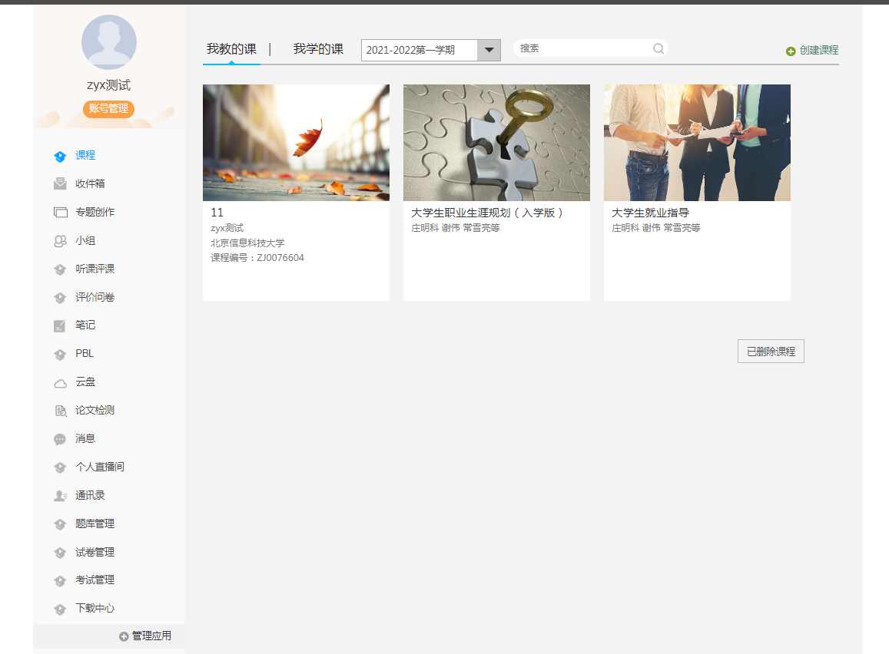

二.题库管理
1)创建新题库。
选择题库管理，点击创建新题库，输入题库名称，点击创建。
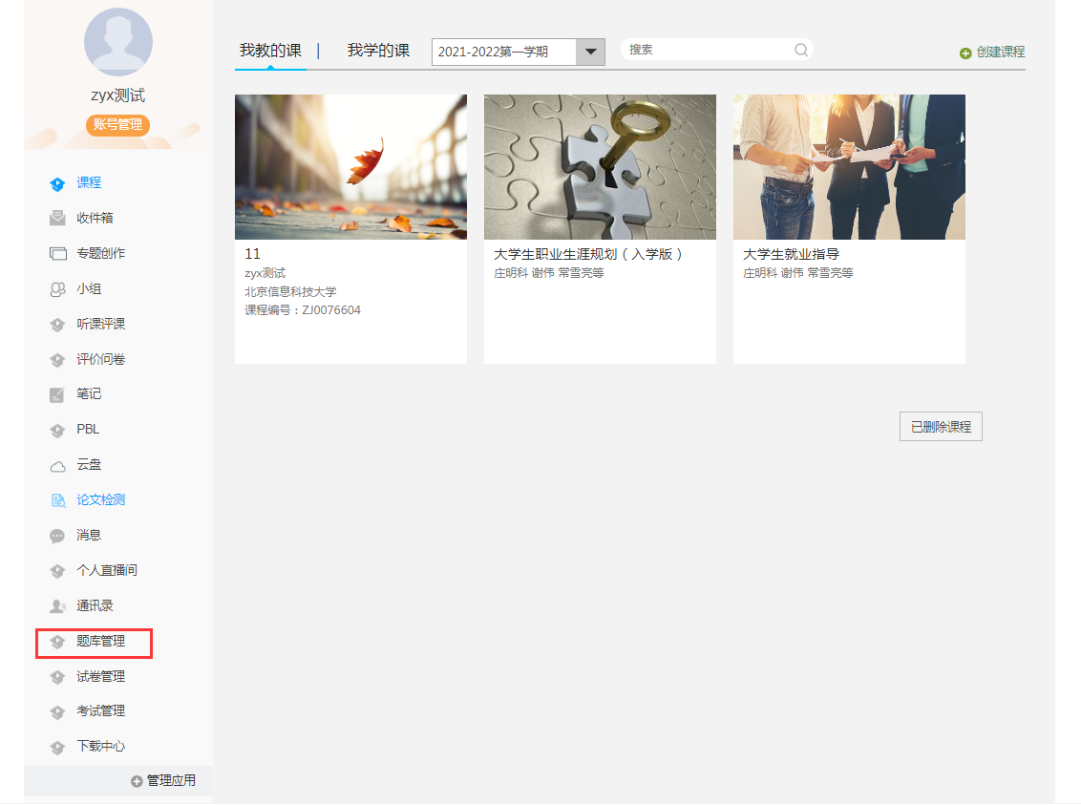

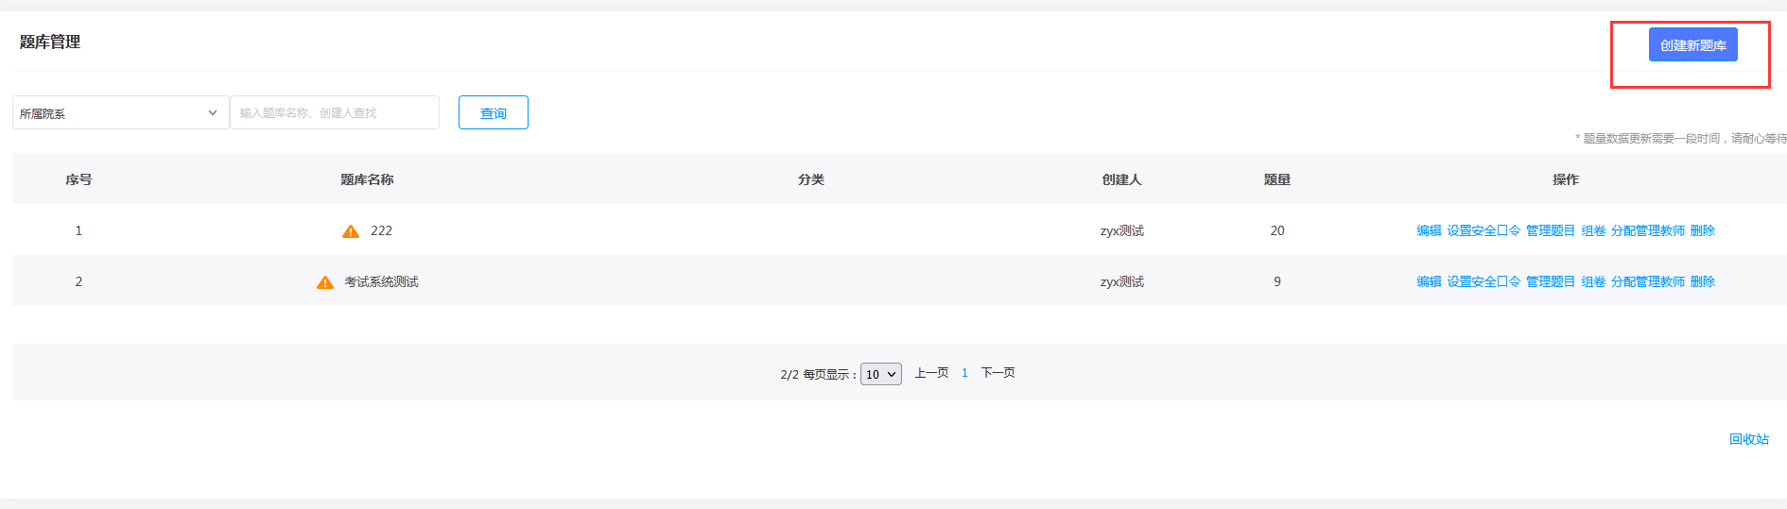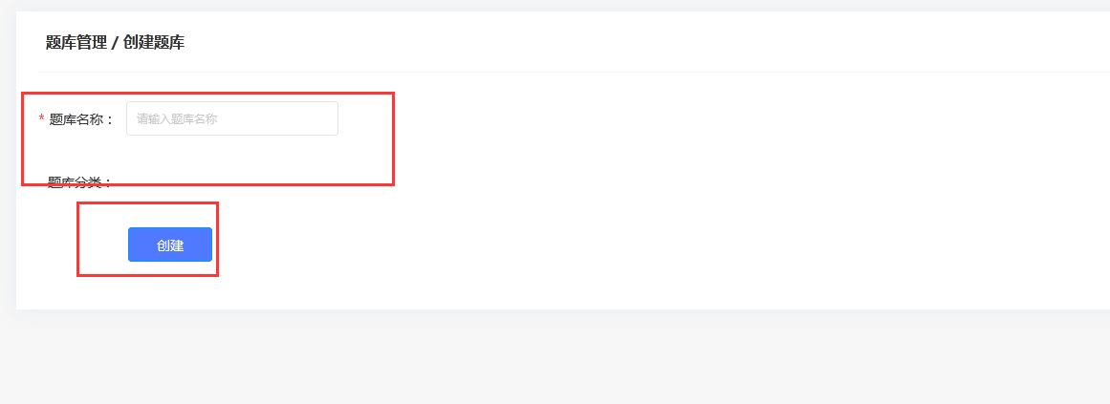
2)创建好题库后可设置安全口令，点击设置安全口令，可以给题库进行口令加密，加密后的题库需要输入安全口令才能进入题库，以保证题库安全防泄题。
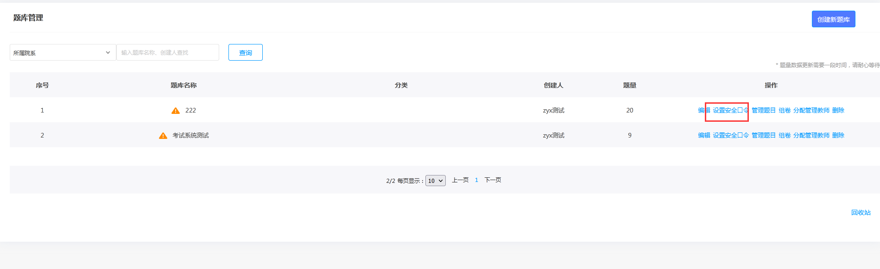
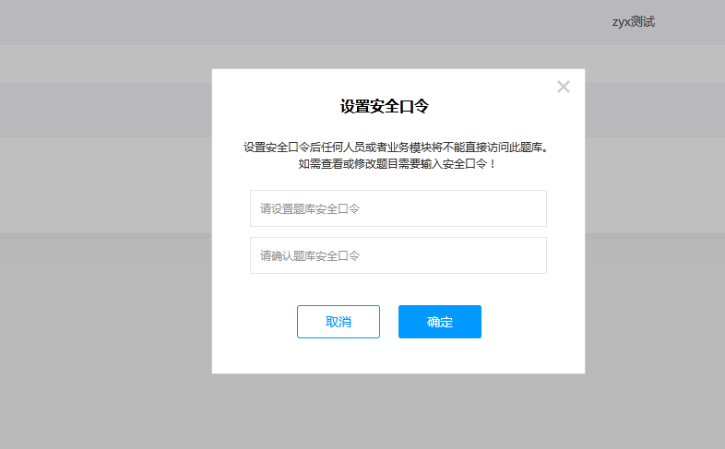
3)管理题目，点击管理题目，进行题库题目增删改查管理，可以设置、添加、导入题目，同时也可以对已有题目进行编辑修改。

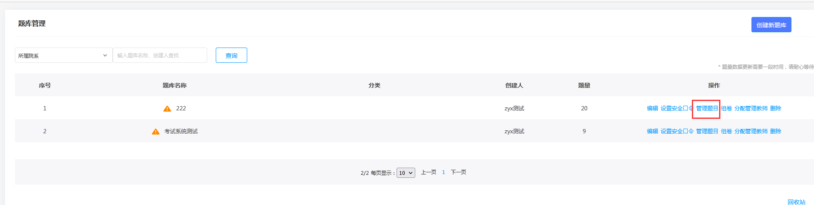
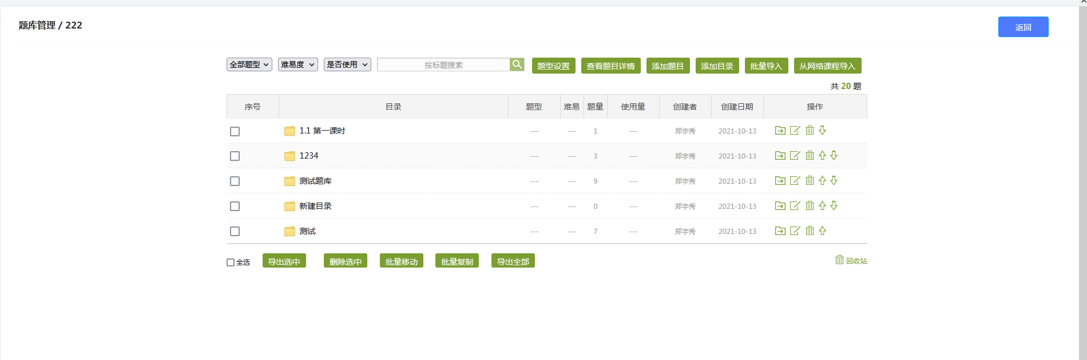
（1）添加题目，支持选择单选、多选、填空、判断、简答、连线、完形填空、阅读理解等多种题型，根据选择的题型进行题目内容的添加。
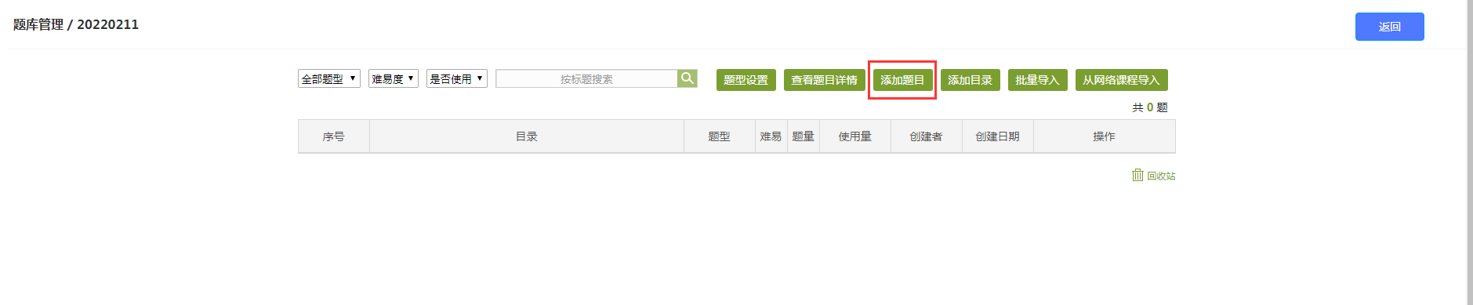
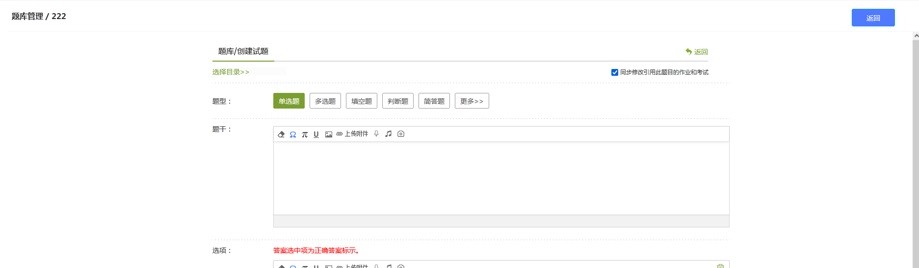
（2）通过批量导入方式添加题目，支持快速导入、模板导入、智能导入三种方式；或者也可以通过网络课程导入题目。
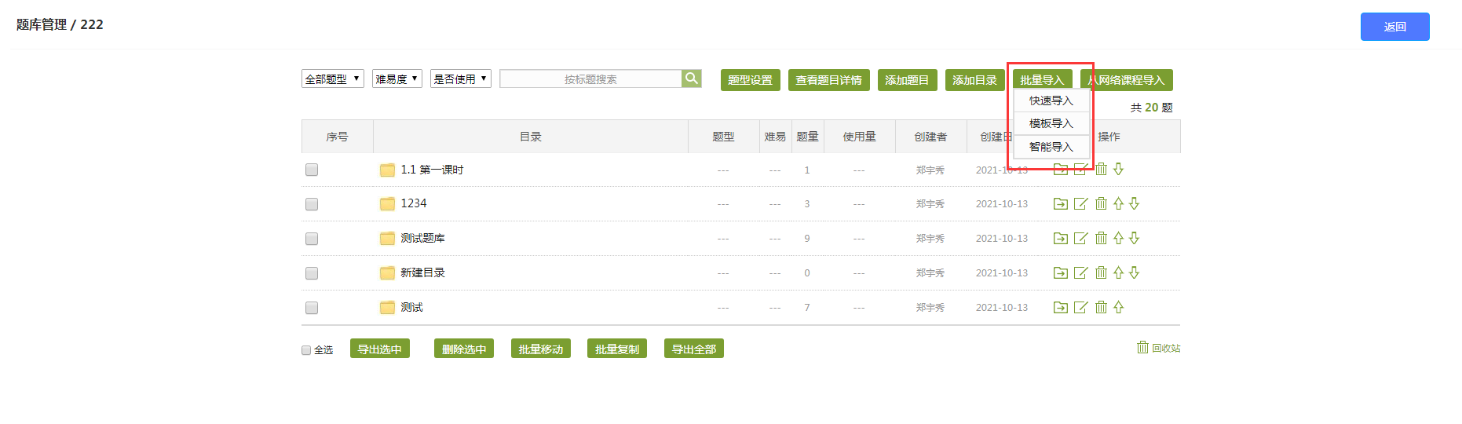
- 批量导入->快速导入
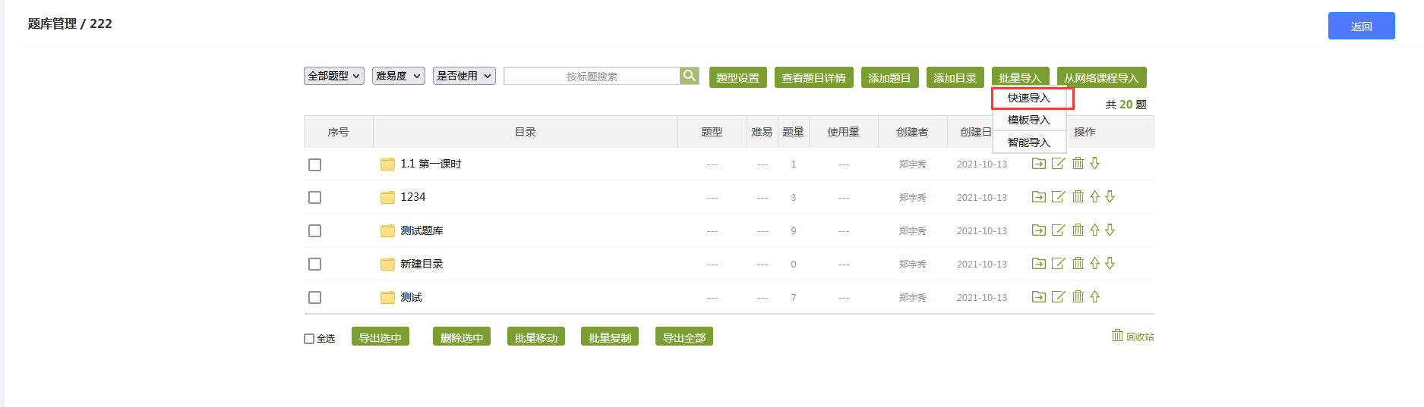

点击模板下载，根据模板填写，然后点击模板导入，选择做好的模板即可，检查无误后，点击导入题目，导入题库，完成快速导入。

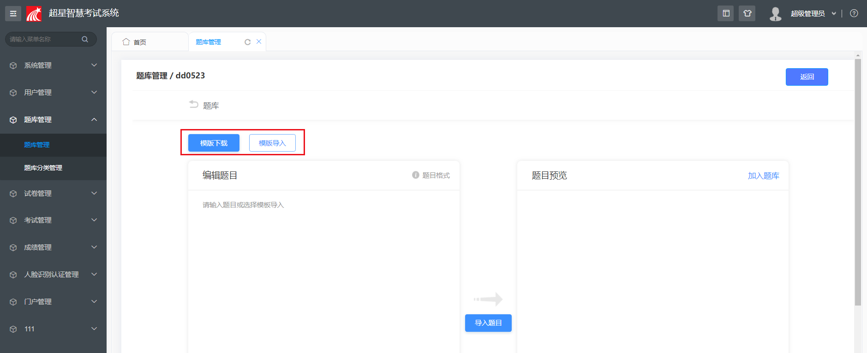

- 批量导入->模板导入
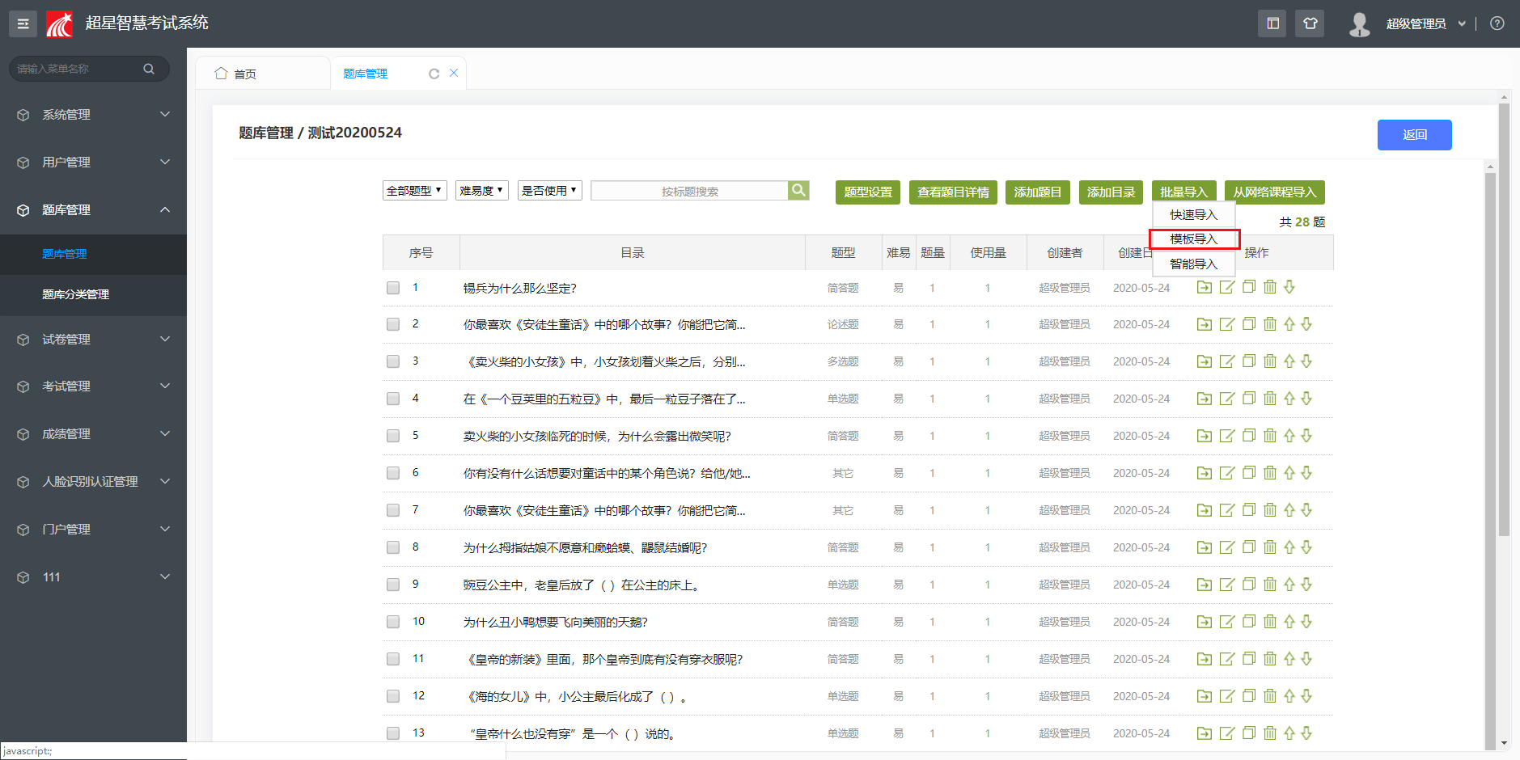
选择excel模板下载，根据模板填写，然后一键导入即可。
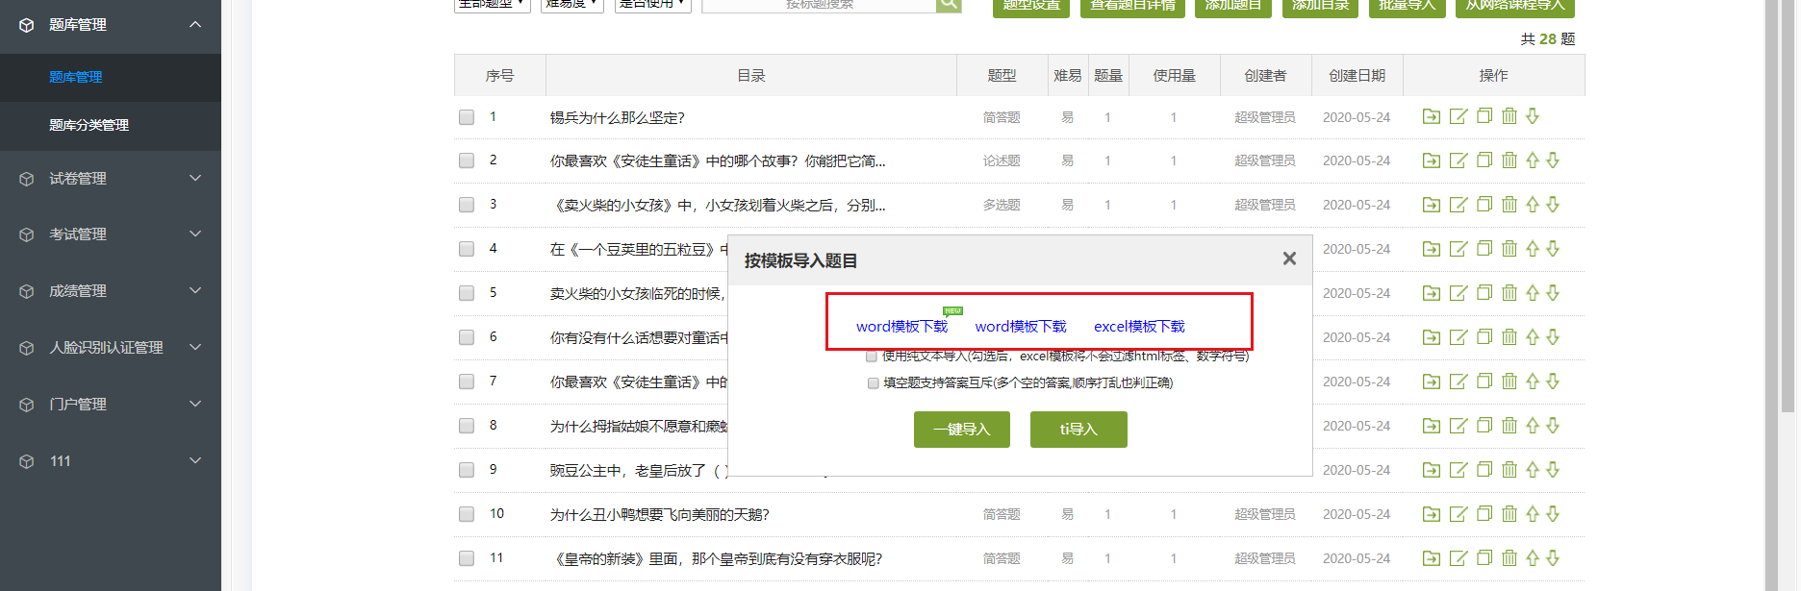
- 批量导入->智能导入
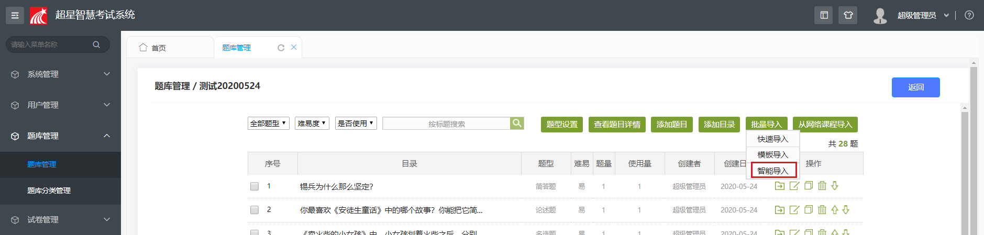
直接使用老师现有word试卷/题库，根据推荐格式修改，系统自动识别导入。
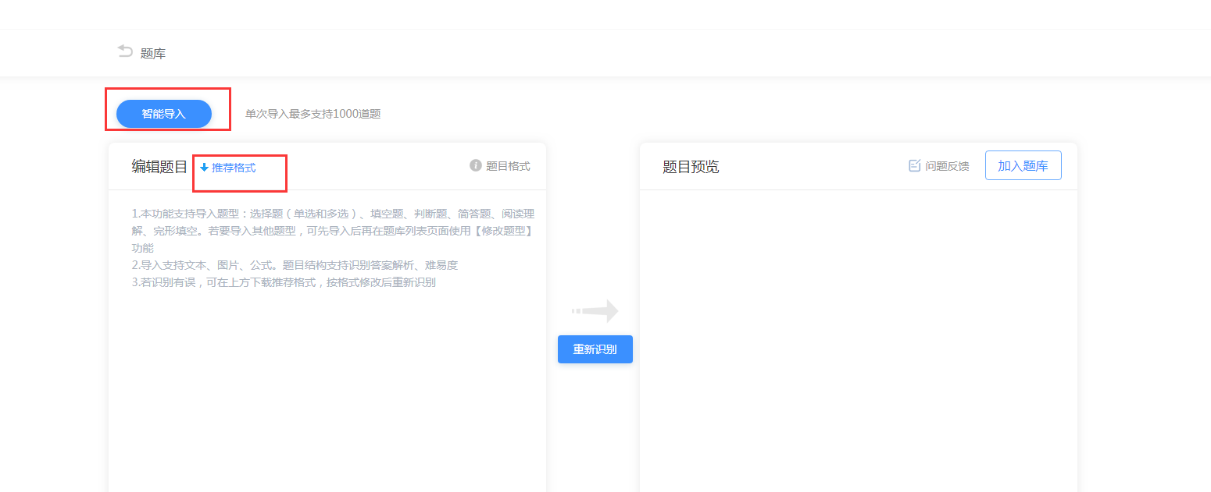

- 也可以直接从网络课程导入题库，点击从网络课程导入，可以查看课程题目，并直接导入至题库中。
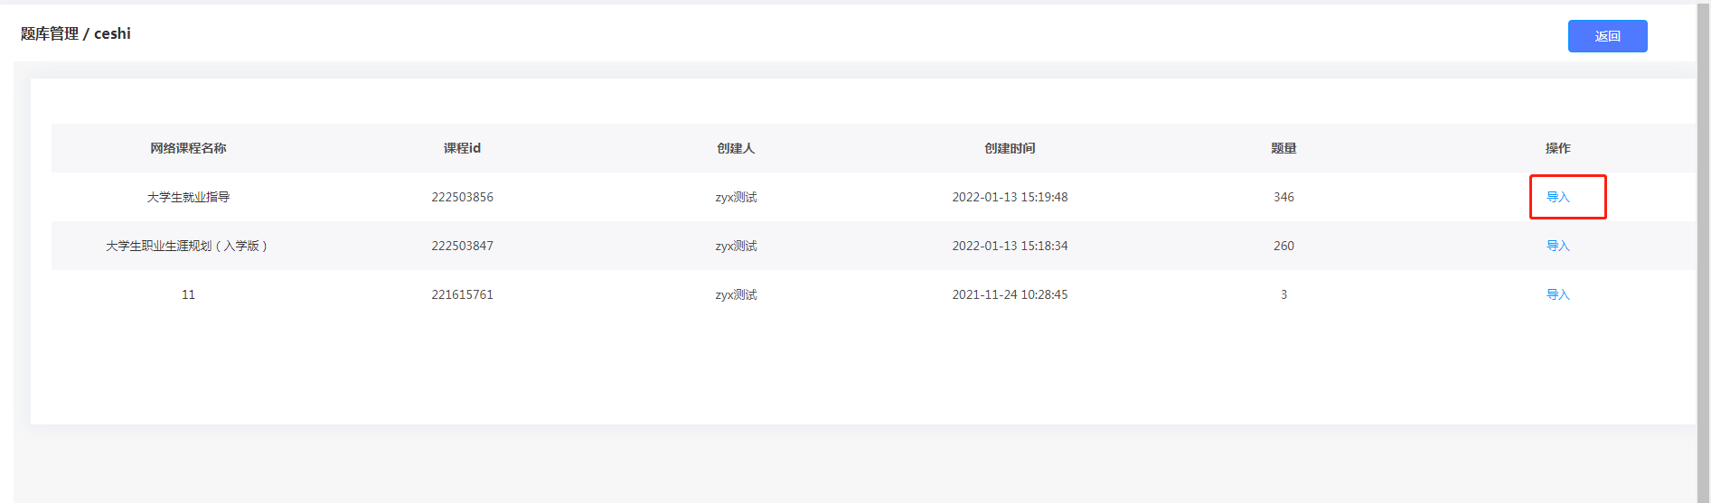
- 组卷：点击组卷
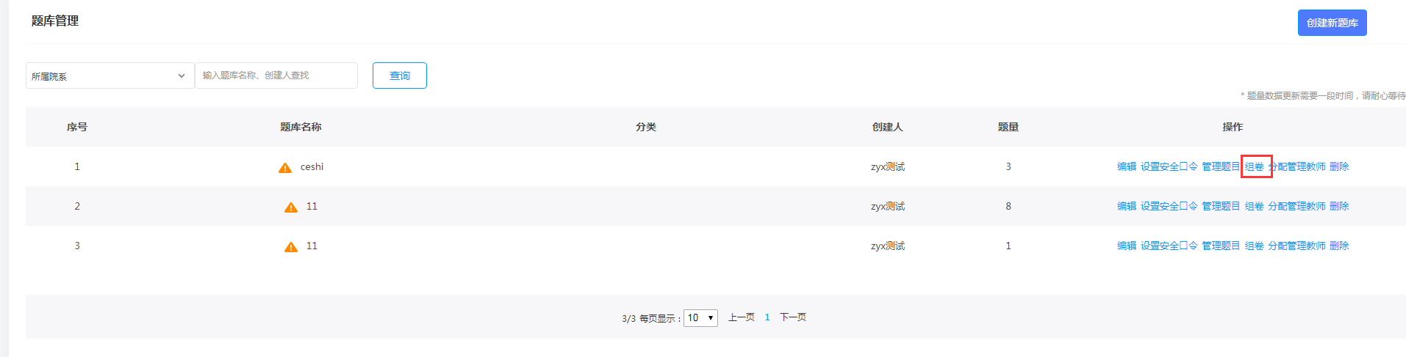
可以点击“重新选择”，更换题库来组卷
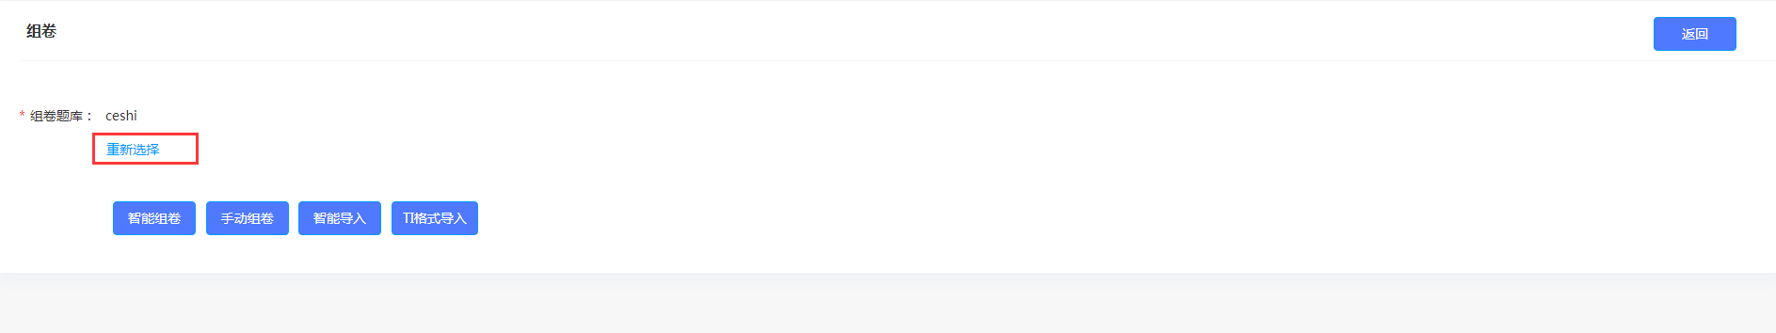
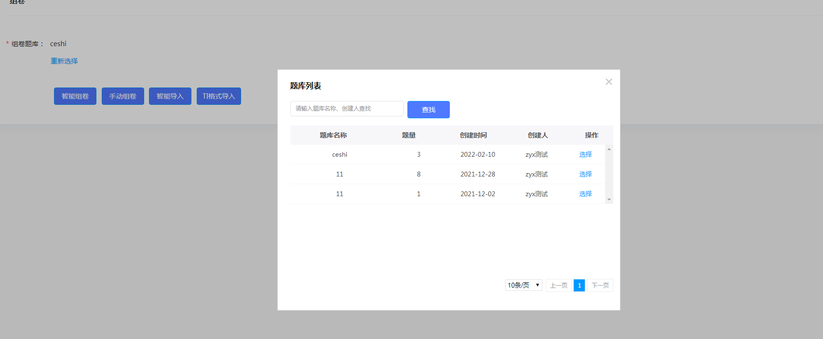
教师可以手动创建试卷，也可以用对题库中的试题智能组卷。或者以智能导入或者ti格式的形式导入试卷。
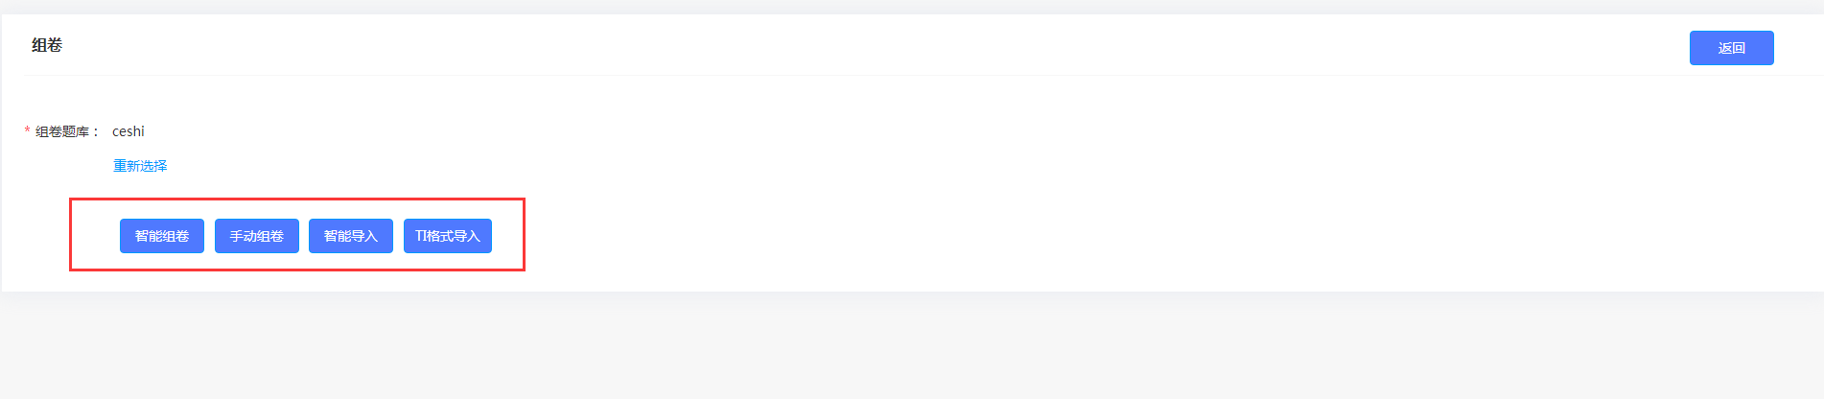
- 智能组卷
根据提示填写试卷信息，选择试卷组成题型以及随机抽取题目数量。

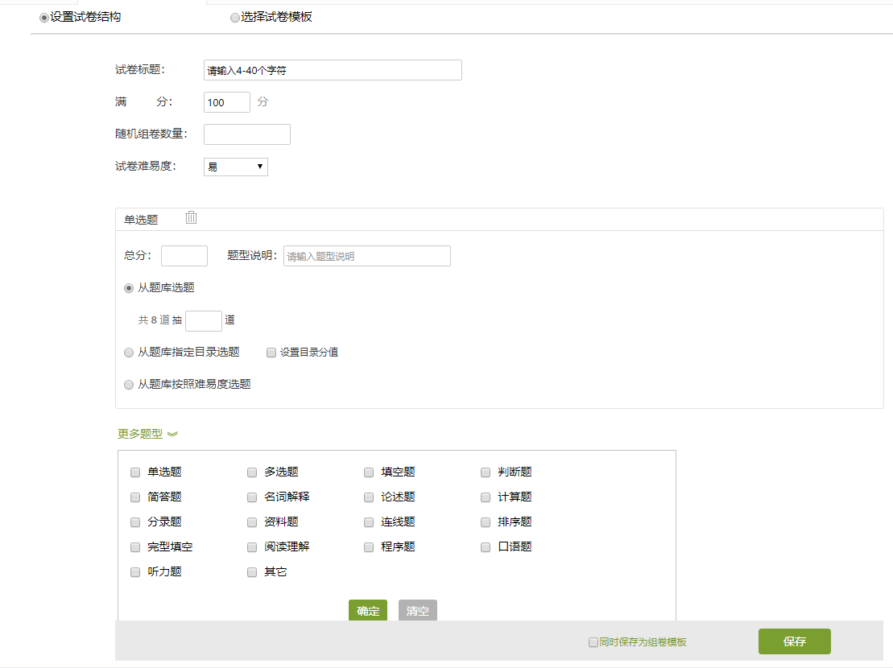

- 手动组卷
选择题型，手动添加题目进行组卷。
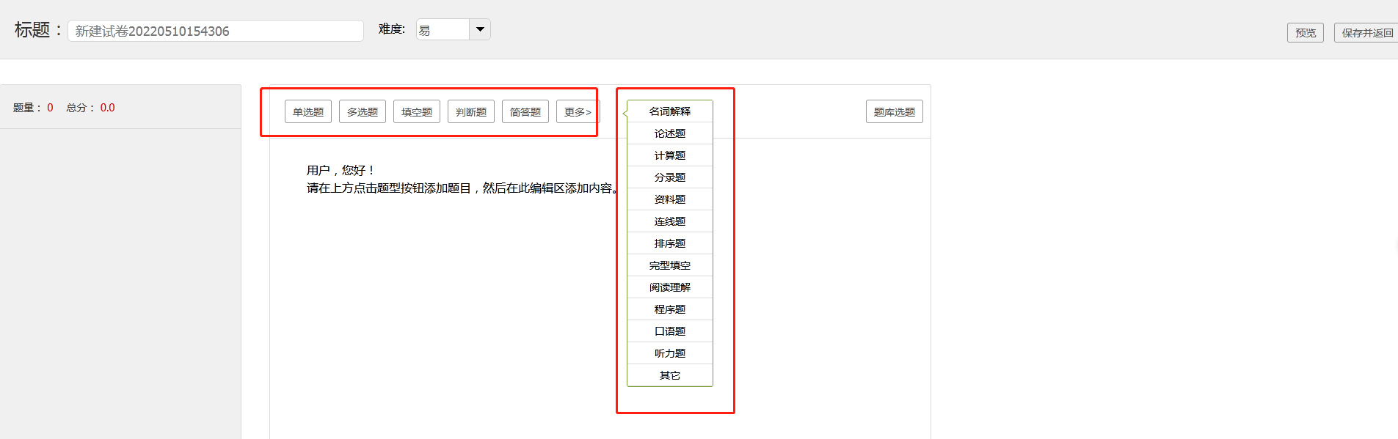
- 智能导入
智能导入试卷，使用老师现有word试卷，按照格式要求修改，系统自动识别导入。
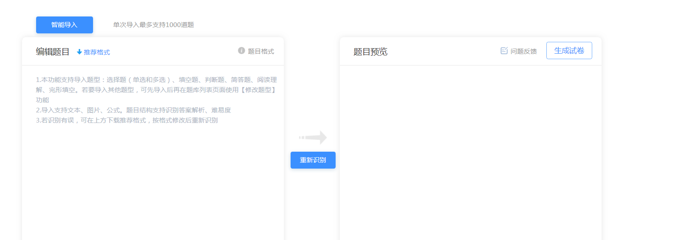
- TI格式导入
选择本地电脑中的ti格式试卷文件，导入上传即可识别生成试卷。

组卷完成后会自动跳转至试卷管理处
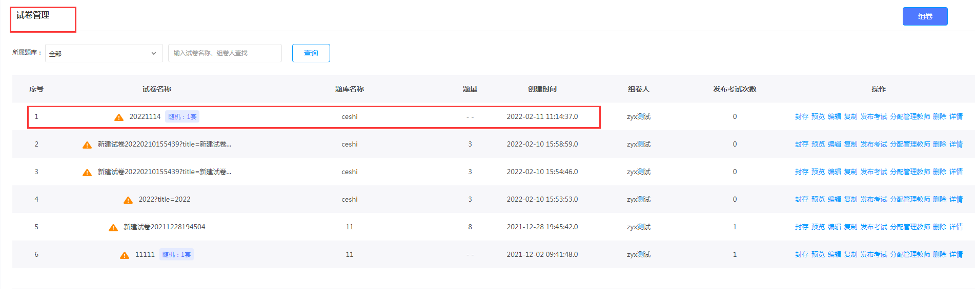
5）分配管理老师，为题库指定/删除题库管理教师，指定老师来管理、建设题库。
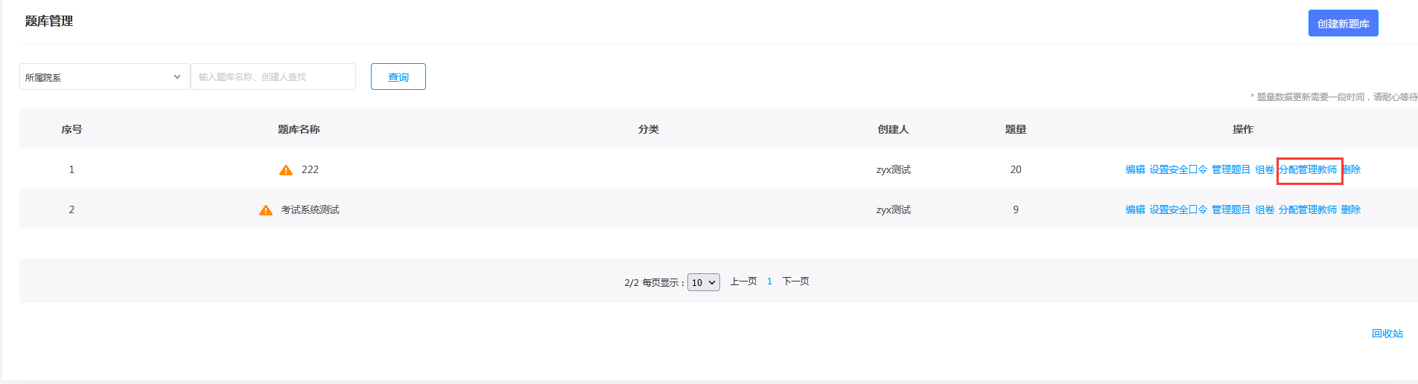
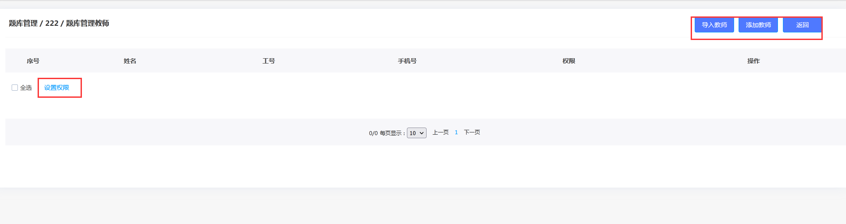
6）删除题库，点击删除可以删除单个题库。
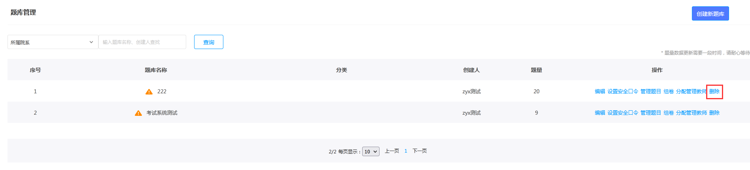
7）回收站，点击回收站可以查看已删除题库，对题库进行还原或彻底删除操作。
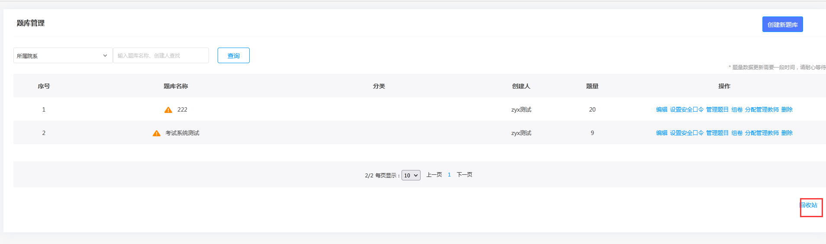

三.试卷管理
点击个人空间-试卷管理
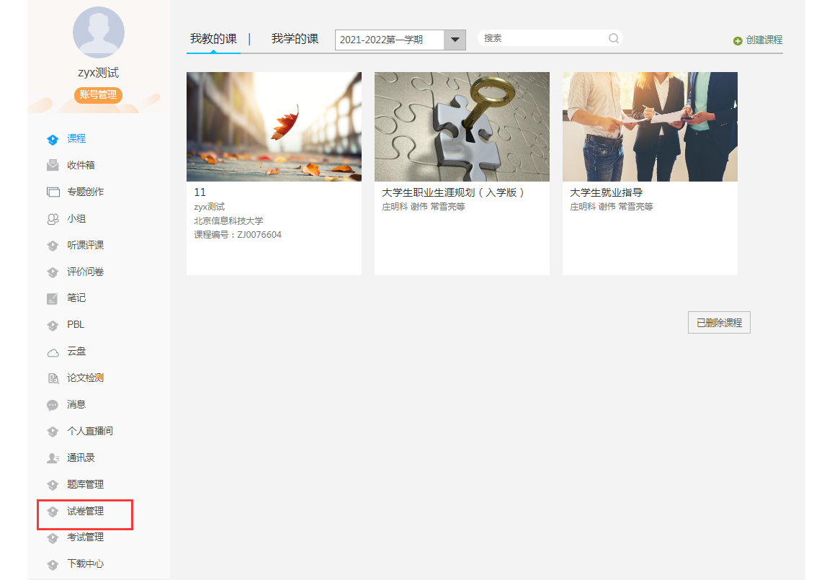
1：点击试卷管理处也可以组卷，点击右上角的“组卷”，选择题库，选择组卷方式即可。
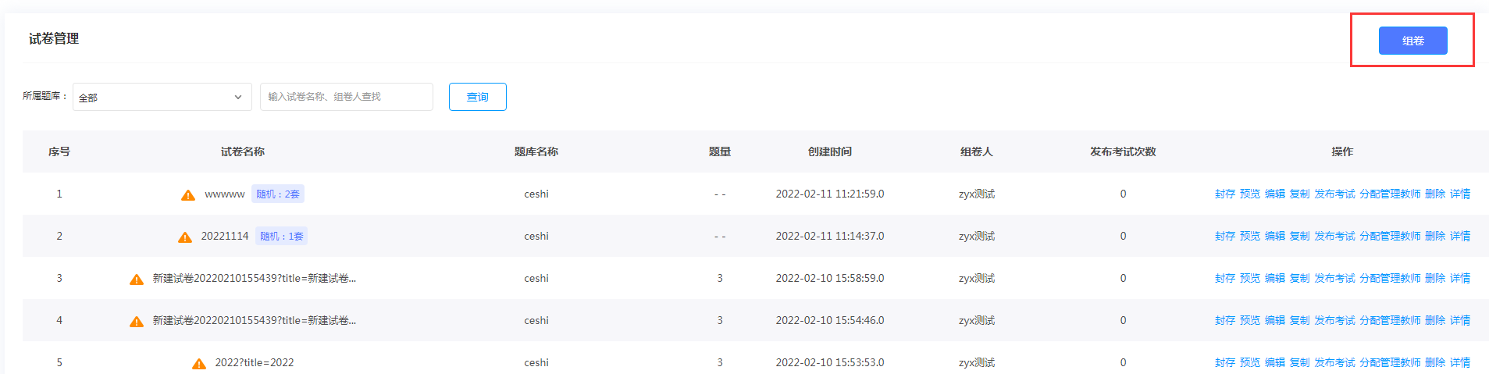
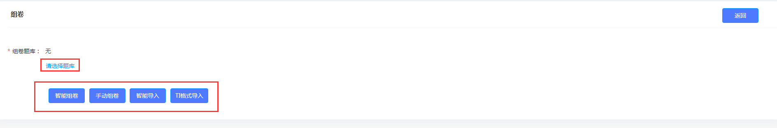
2：试卷管理。对试卷数据信息集中管理，包括试卷的封存、预览、编辑、复制、发布考试、分配管理教师、删除。
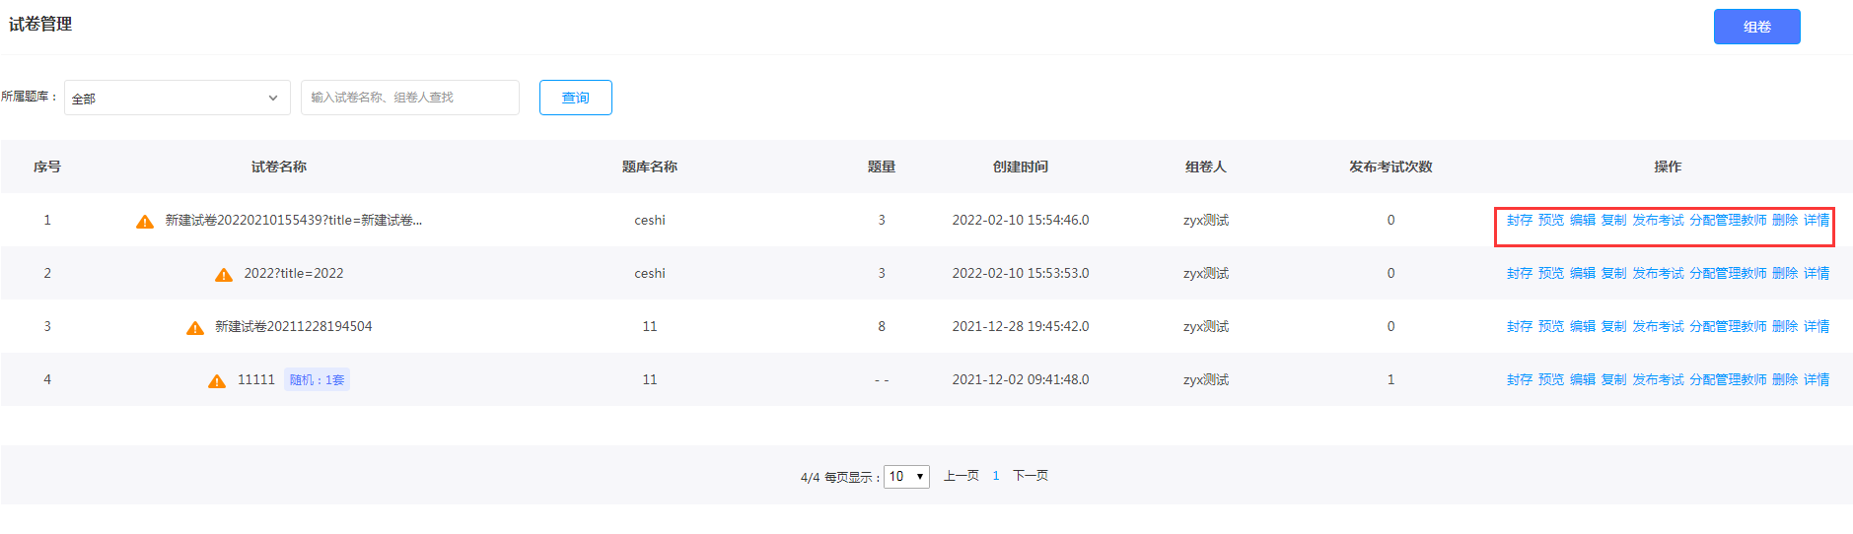
1）封存，设置封存密码封存已出好的试卷，预览、编辑试卷需要输入封存密码才可以访问，避免试卷题目泄露。
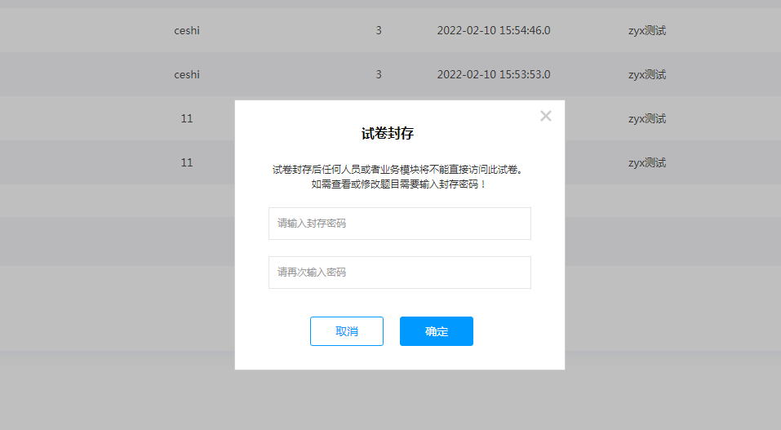
2)试卷预览，点击预览，可以查看试卷题目详情，如果是随机组卷的试卷，可以查看每一份子卷的题目详情。
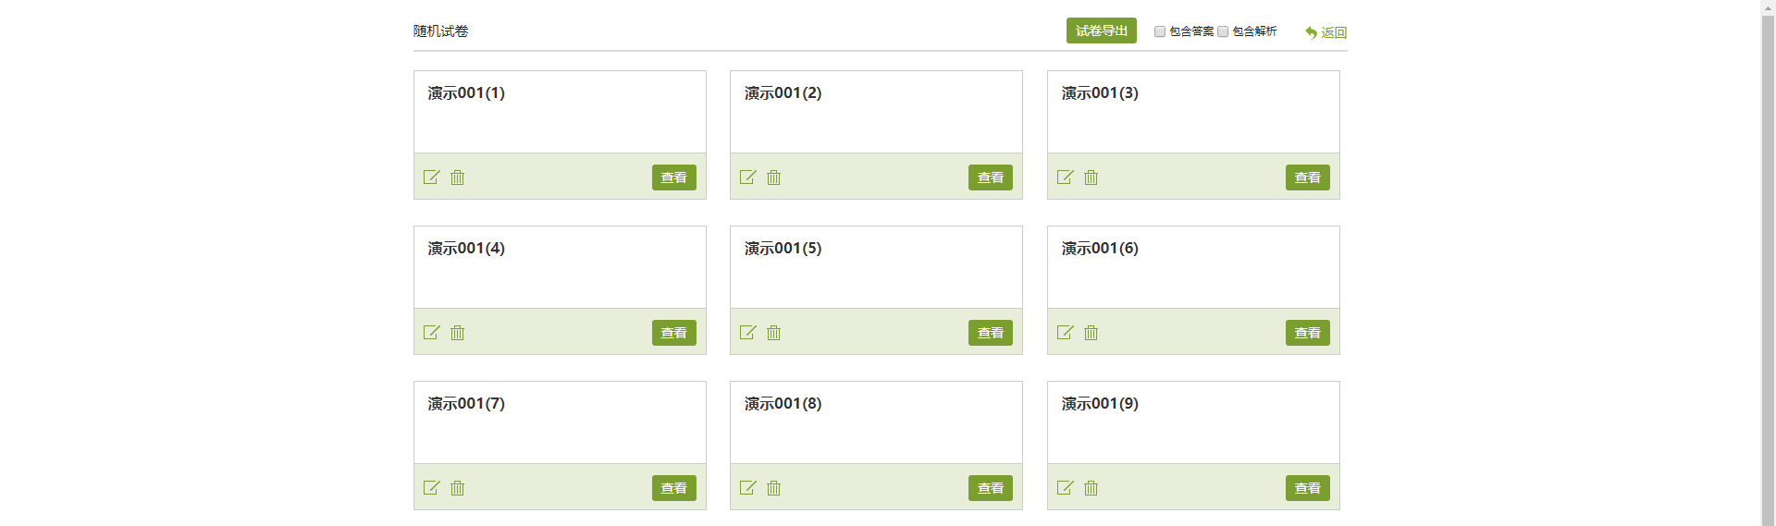
3)试卷编辑，可以查看、编辑修改、删除每一套试卷。
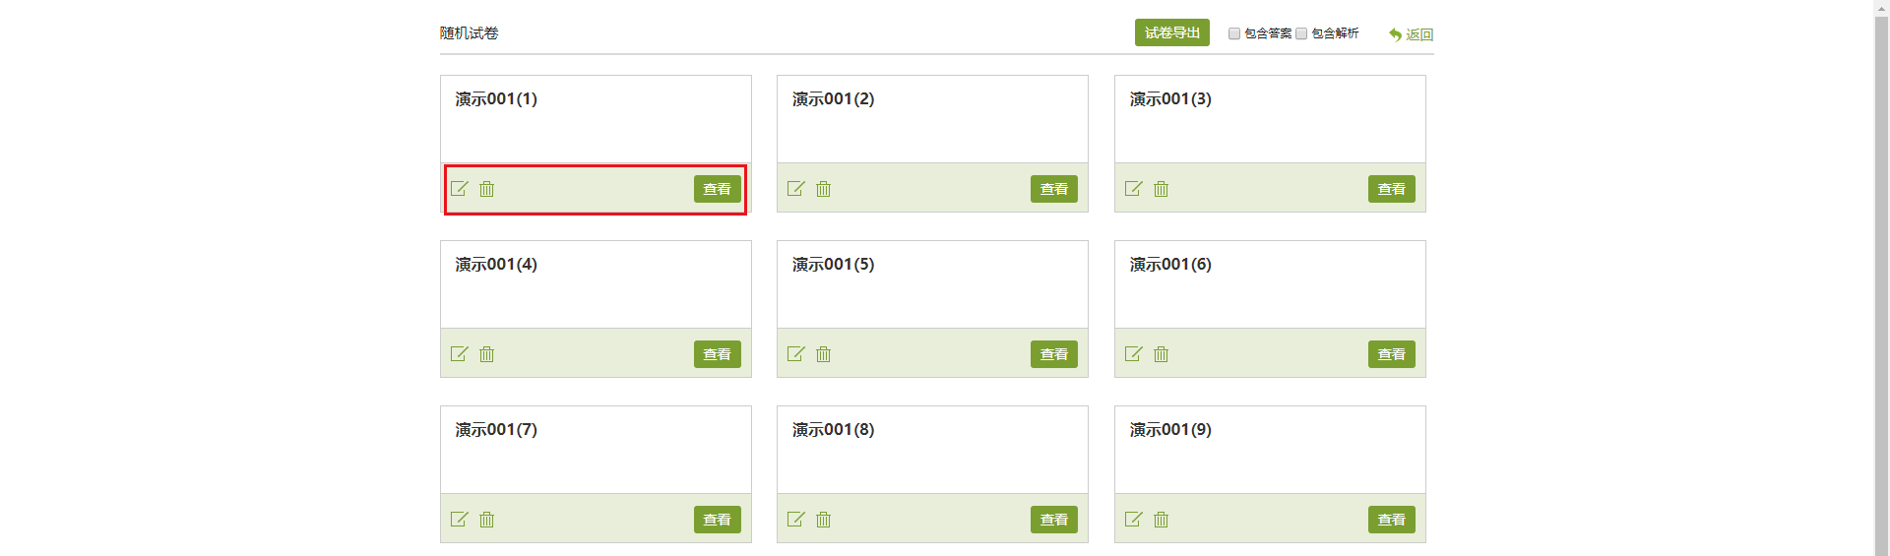
4)试卷复制，可以复制一套试卷的副本。
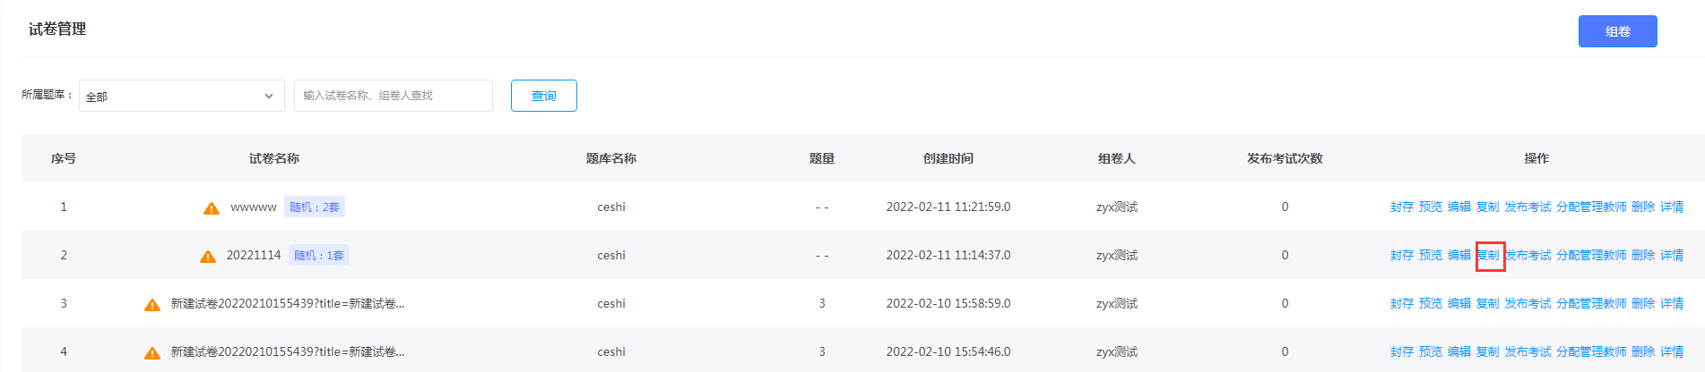
5)发布考试，单击进入发布考试。
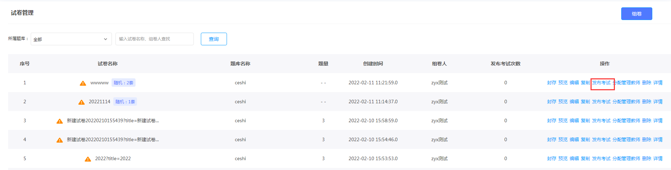

然后对考试进行相关设置。（选择考试试卷、考试发布对象设置、基本设置、防作弊设置、高级设置）
（1）考试发放对象，可以选择从学生库选择（按照学校行政组织架构）或者从网络课程添加。
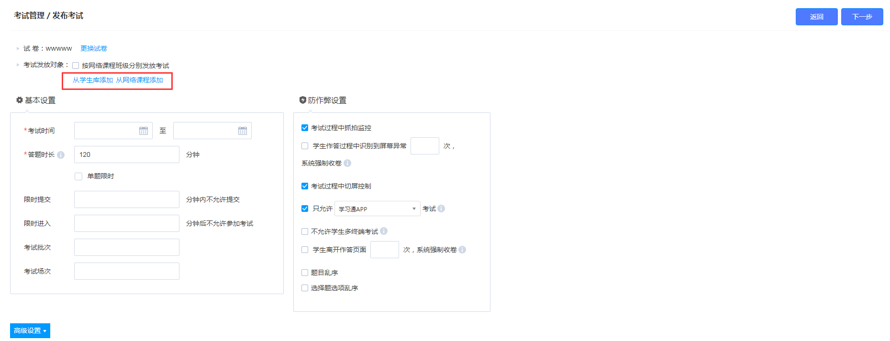

（2）考试发布对象设置、基本设置、防作弊设置、高级设置完成之后，点击下一步。设置考试须知内容，确定之后点击发布即可。
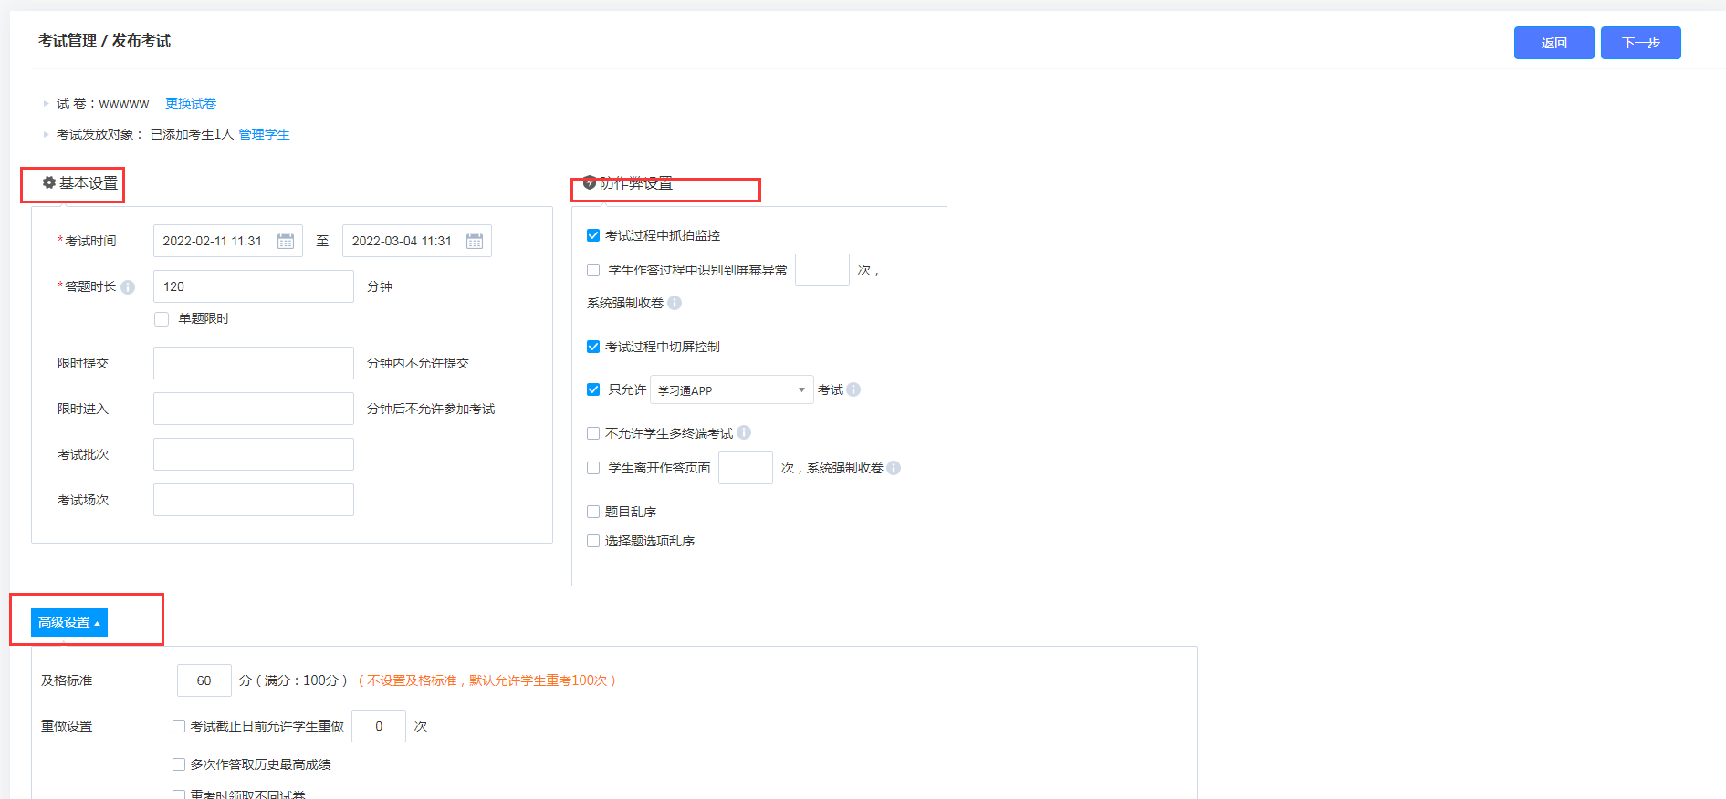
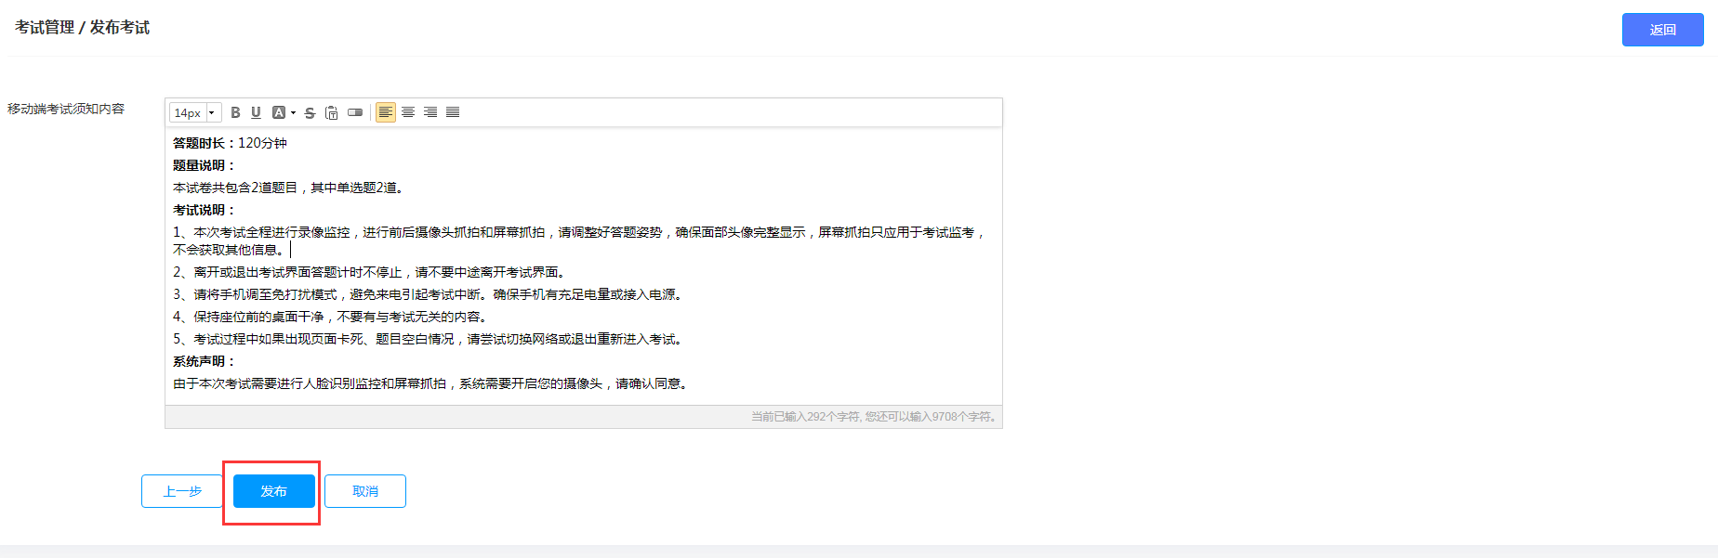
考试发布之后，可以选择发送考试通知，通知标题和内容默认填写，老师可以修改内容后发放通知。
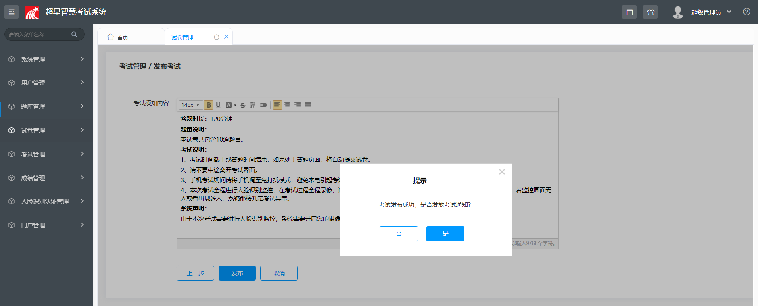

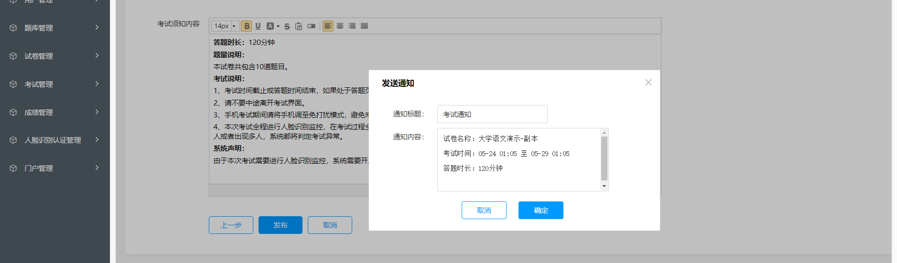
点击确定之后考试发布完成，考试发布后显示在考试管理处。
6）分配管理教师，支持手动添加和批量导入方式添加教师，支持对教师进行权限设置，设置教师的试卷预览、编辑、复制、发布、删除权限。
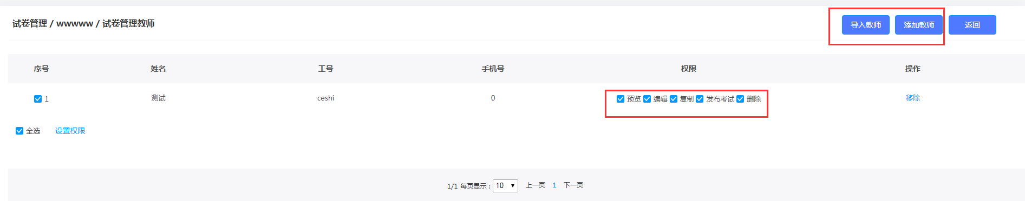

7）删除试卷，支持试卷列表删除单个试卷。
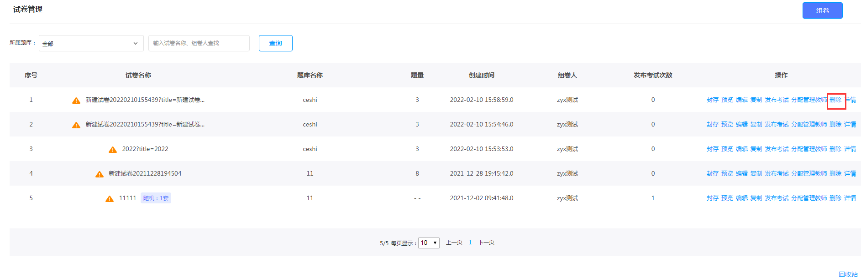
8）试卷列表点击详情支持查看试卷发布详情。
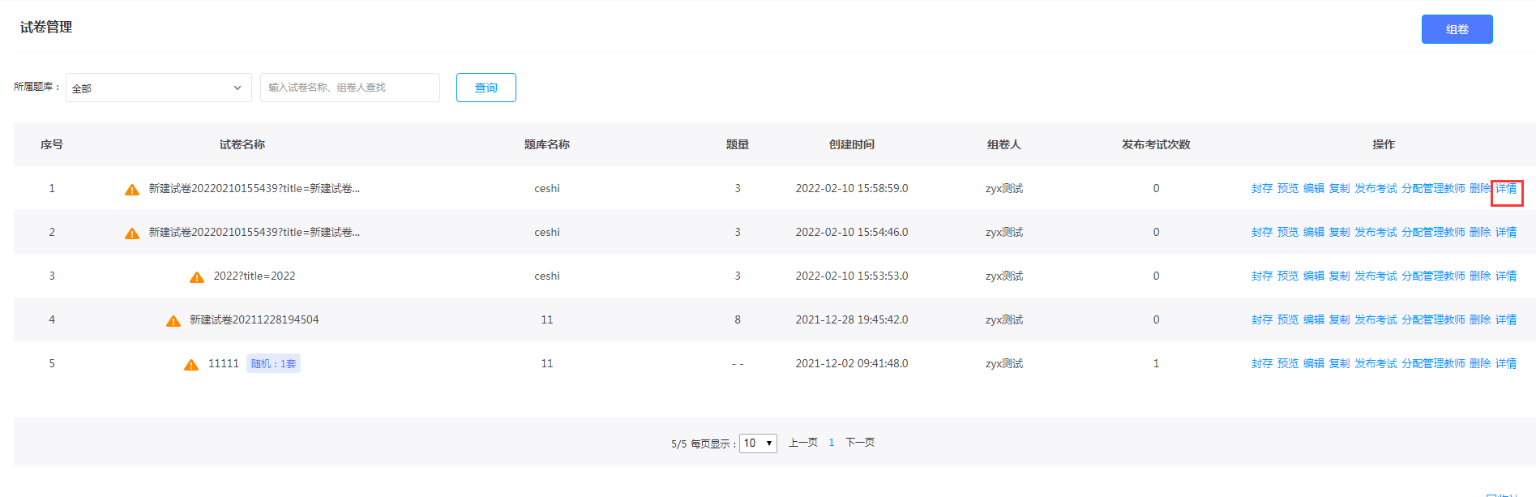

四.考试管理
点击个人空间-考试管理
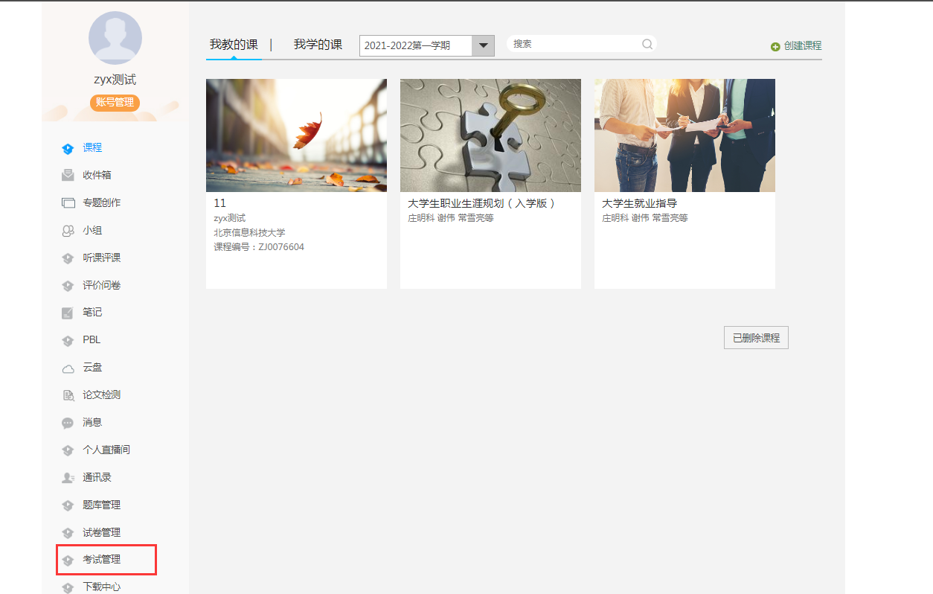
对已发布考试集中管理，包括考试的详情、考生管理、监考、监考教师管理、批阅、删除。
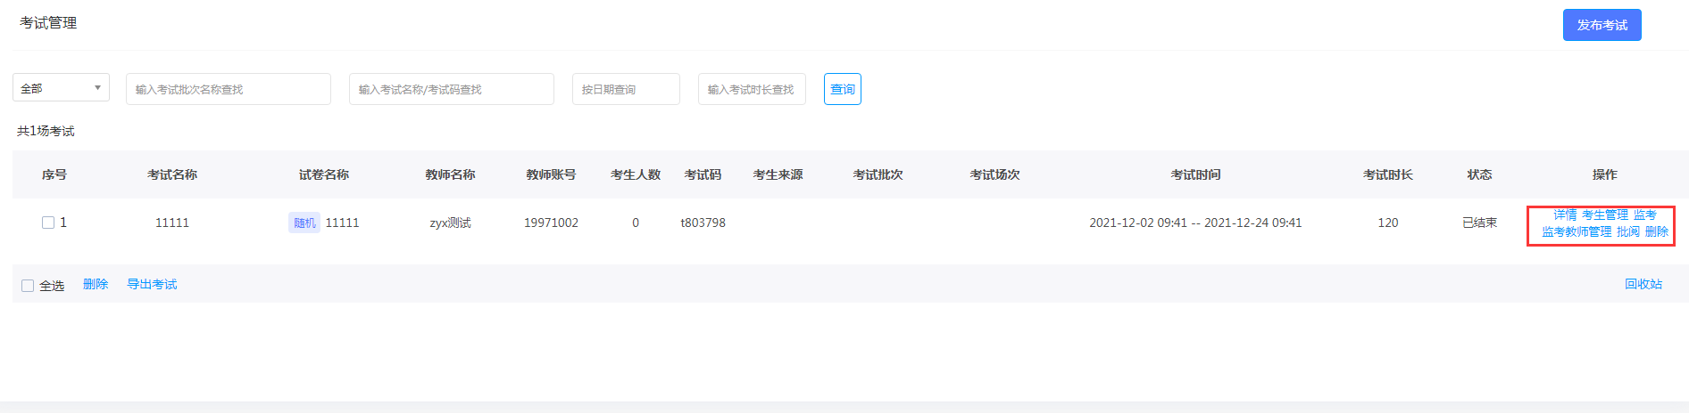
1)点击考试详情，可以查看考试发布设置。
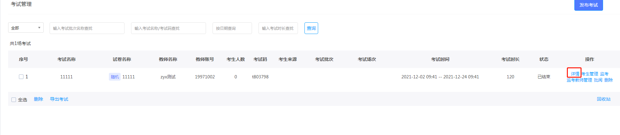
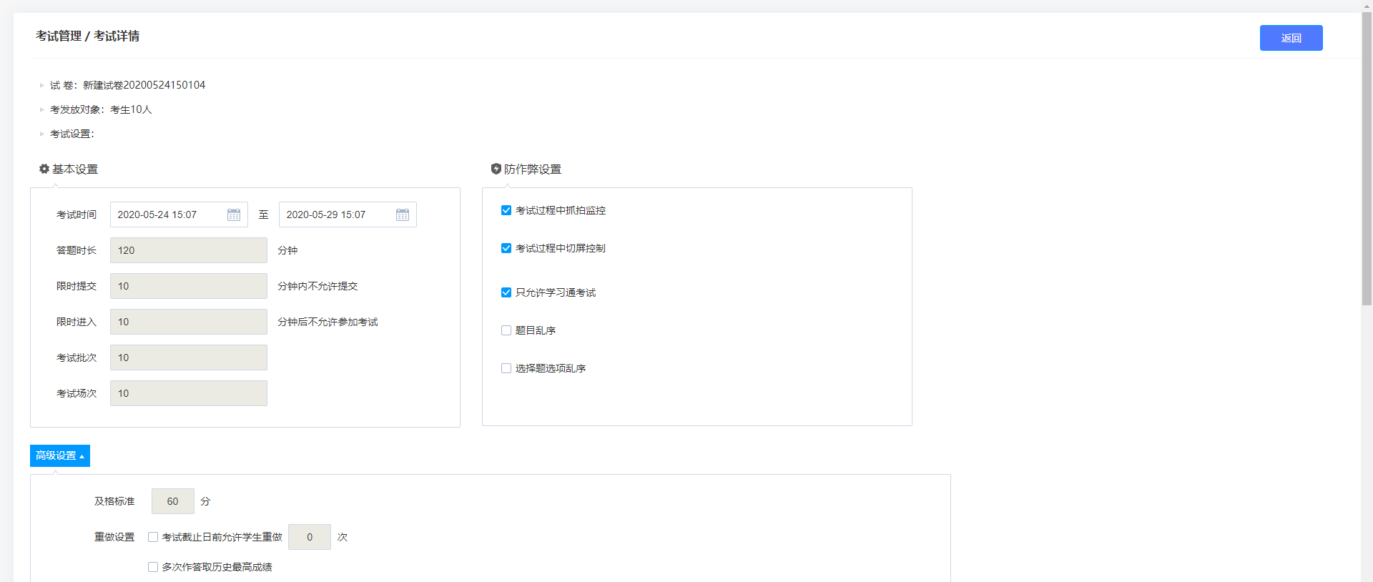
- 点击考生管理。对考生名单集中管理，包括考生的手动导入、批量导入、删除、从网络课程添加，同时还可以发起考试通知、发送人脸识别采集通知（引导考生进行人脸识别采集）、查看已发送考试通知。
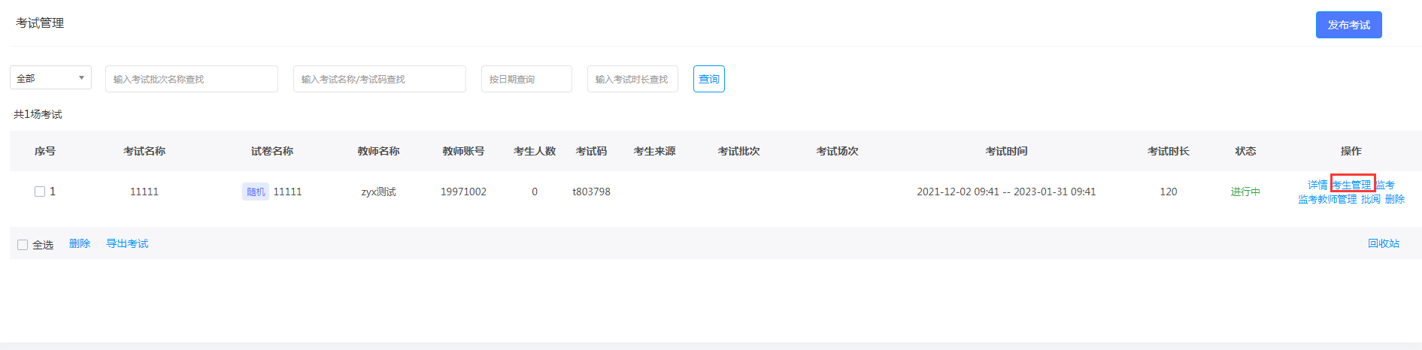

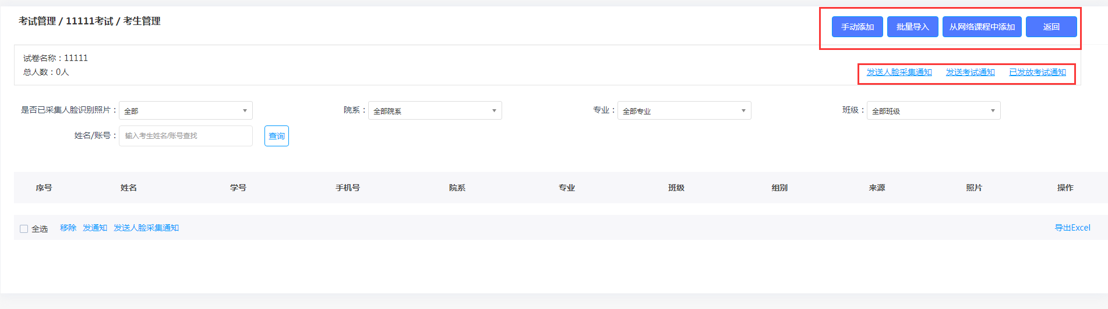

3)点击监考，监考列表可以查看所有考生考试信息，包括进入时间、IP、地区、考试方式、人脸识别情况、切屏次数、切屏总时长、抓拍人脸识别次数、识别异常次数、屏幕异常次数、是否被标记等，点击详情可以查看考生的监考详情，也可以对考试进行分组管理，可以筛选考生状态、搜索考生，同时支持查看抓拍监控、考生留言板、考生申诉列表、监考异常分析，导出监控数据等。

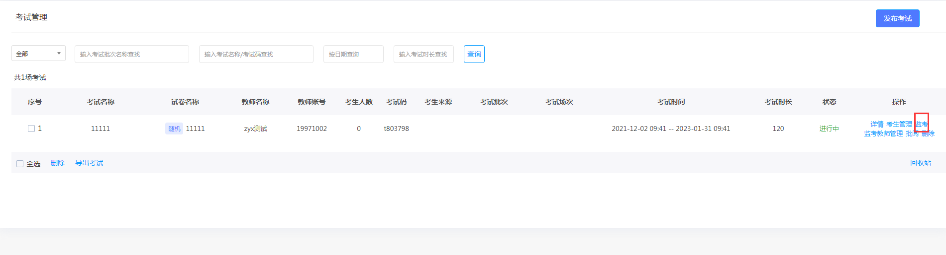
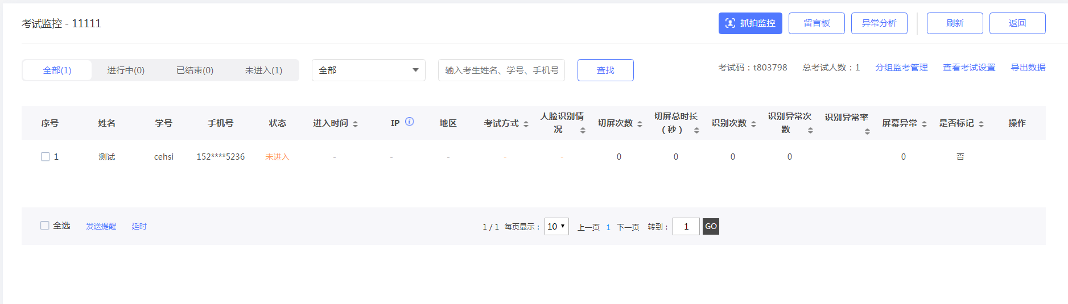
- 分组监考管理
分组监考，支持随机分组和导入分组，随机分组输入组数即可将考生按组数随机分配，导入分组是将学生分配好组后，按模板导入分组，分组后，支持设置每个组的监考老师，监考老师通过考试列表的监考教师管理加入，给监考老师分组后，监考老师只查看自己所负责的组。
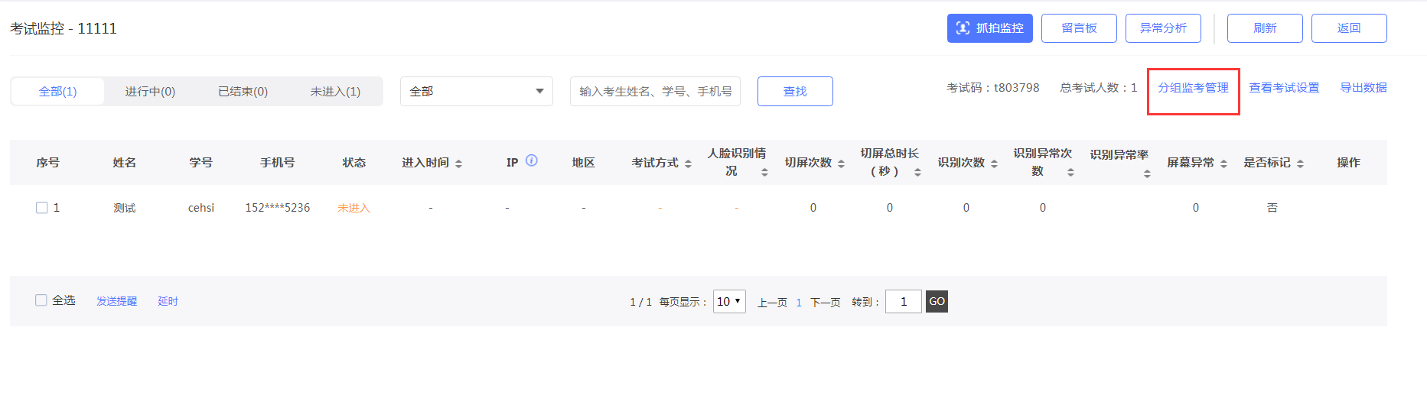
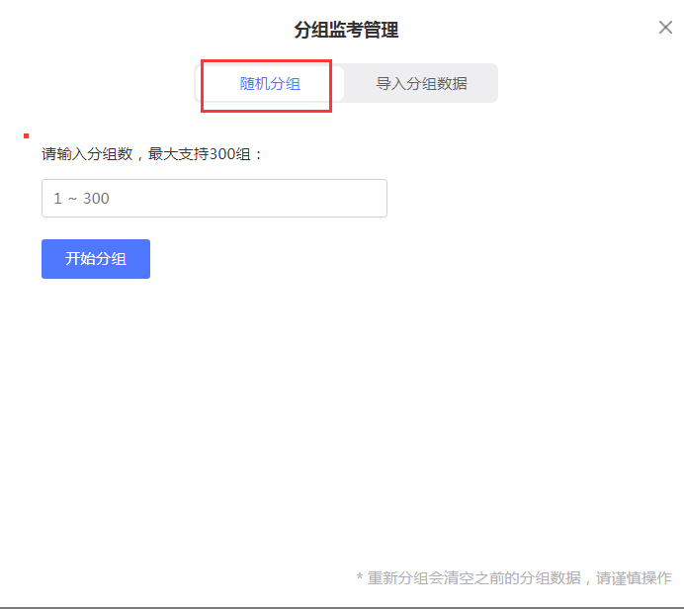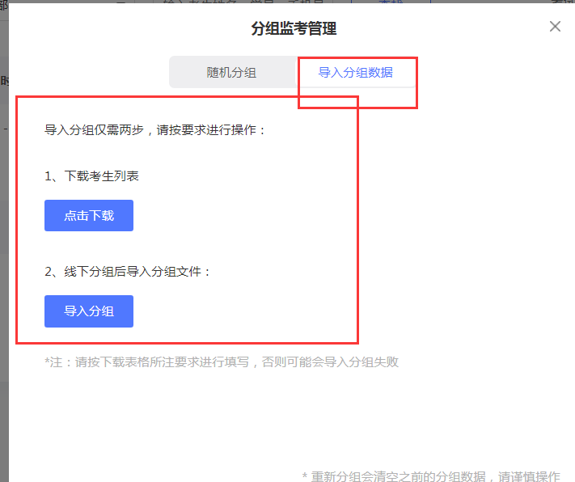
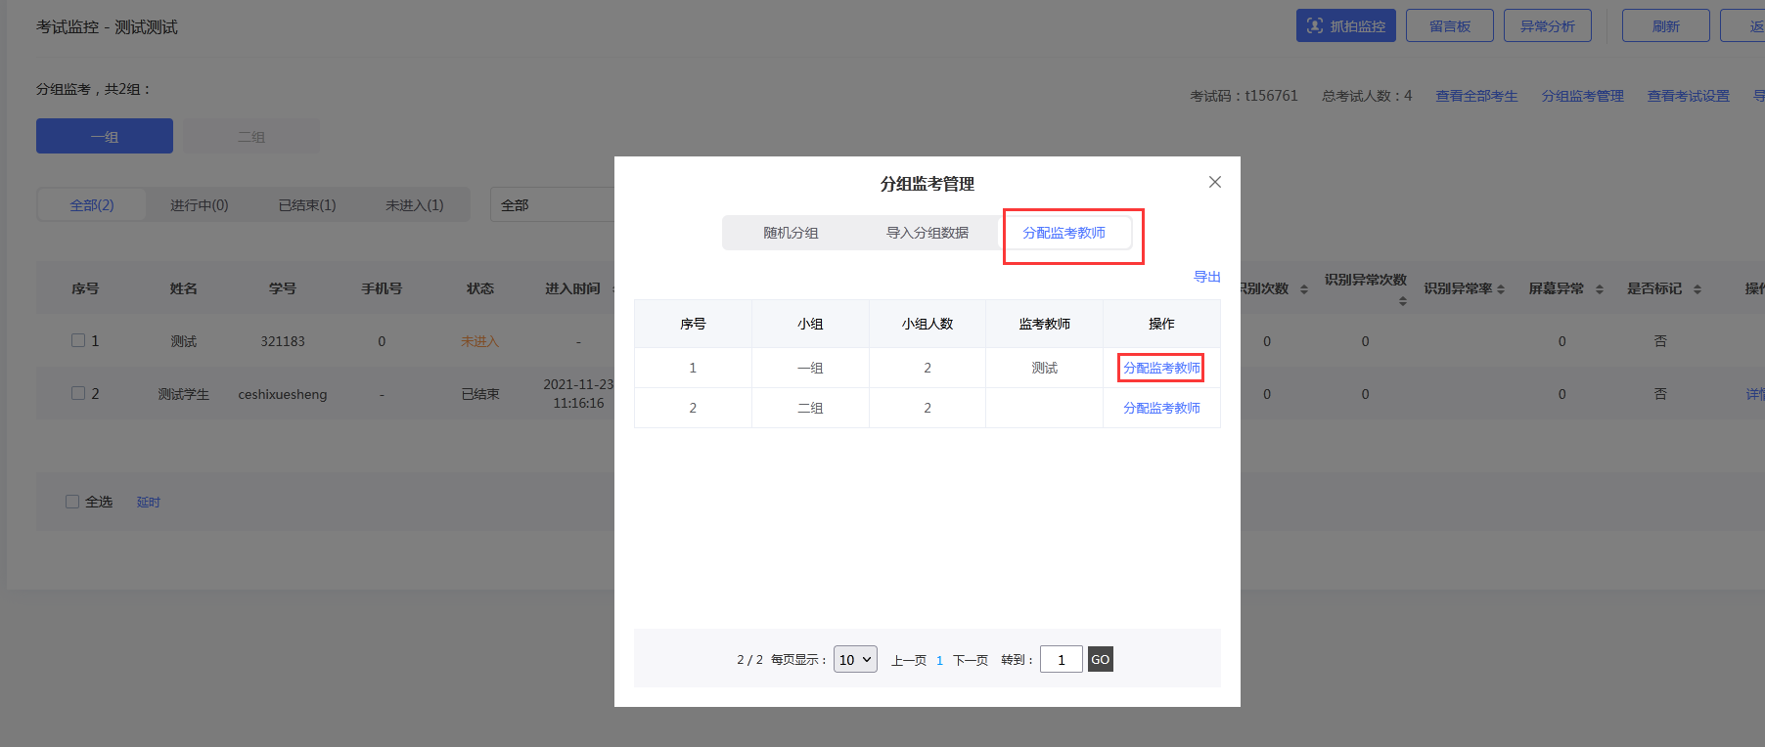
- 抓拍监控，支持查看进行中和已结束的所有考生，支持查看考生的人脸识别档案照片、最新一次的摄像头前后置抓拍照片、屏幕抓拍照片，同时支持查看考试详情、对考生进行提醒、标记、查看考生留言、手动抓拍考生。
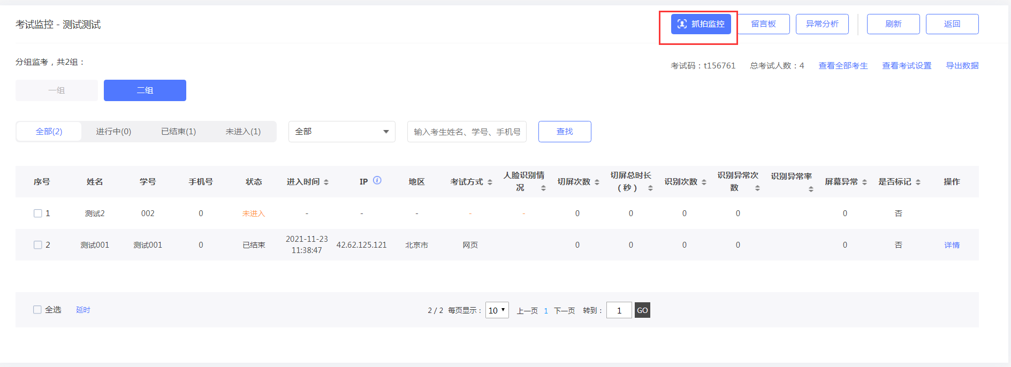
- 考生监考详情页，支持查看考生的考试信息，以及查看考生留言、对考生进行手动抓拍、开启直播、标记考生、题型考生、强制收卷等操作。
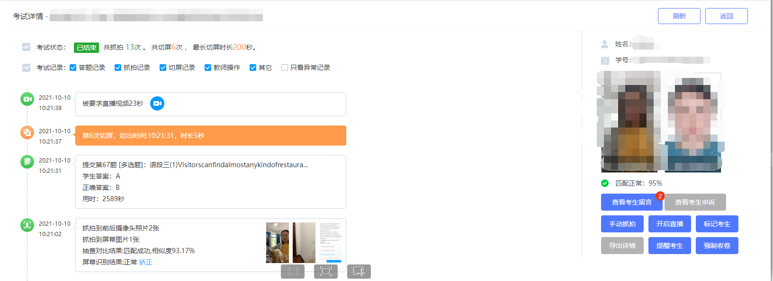
- 查看考生留言，考生在考试过程中遇到问题可以进行考试反馈，监考老师端刷新监考页面，可以看到考生留言并对学生进行反馈。
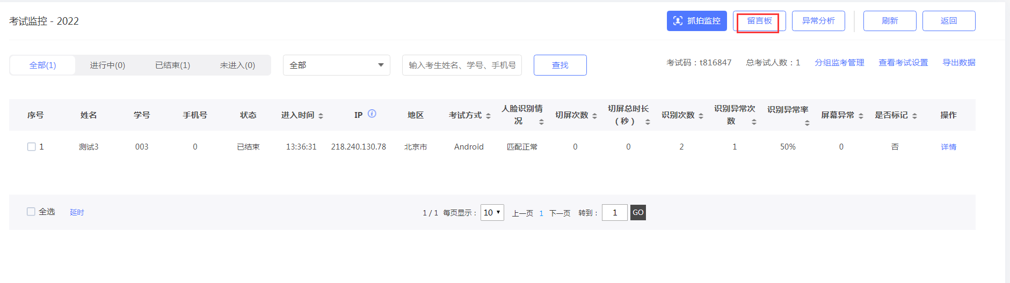
- 手动抓拍，监考老师在监考中如果发现考生有问题，可以发起手动抓拍，抓拍学生人脸照片和屏幕照片，抓拍后刷新监考页面查看是否有异常。
- 开启直播，监考老师可以开启直播，查看考生考试的人脸摄像和后置摄像头情况。
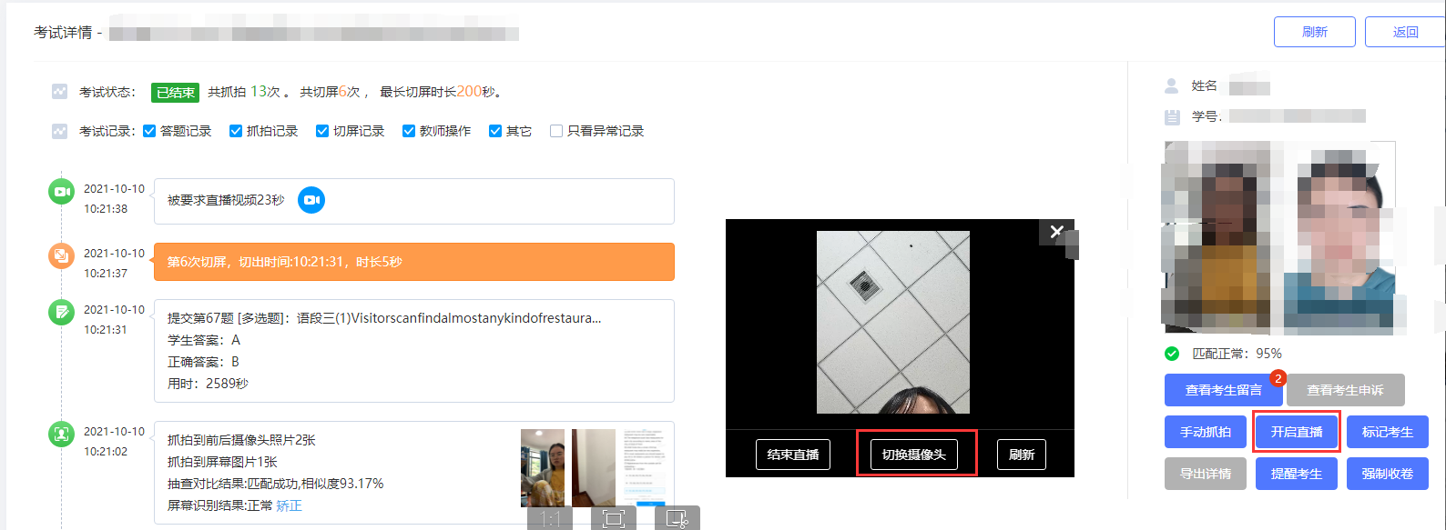
- 标记考生，监考老师如果发现考生有疑似作弊等行为，可以对考生进行标记，方便后续对考生线下进行处理。
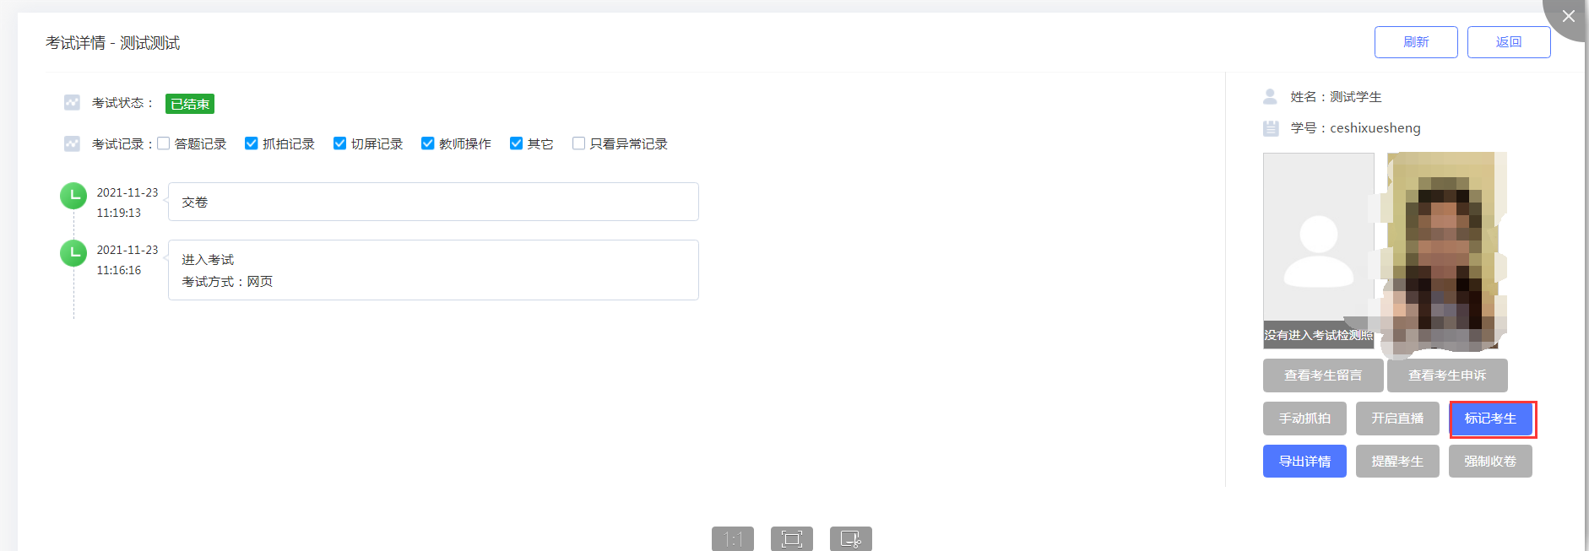
- 提醒考生，监考老师在监考过程中，可以对考生发布提醒信息，提醒考生不要做出和考试无关的事情或者考试作弊等行为。
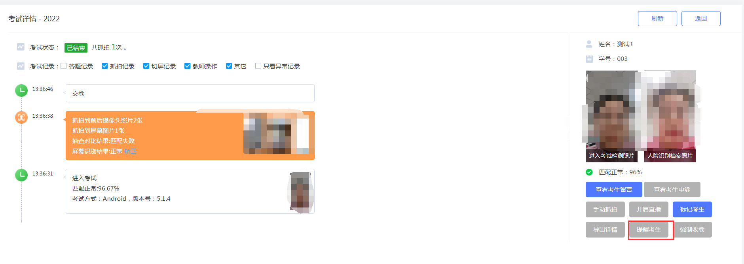
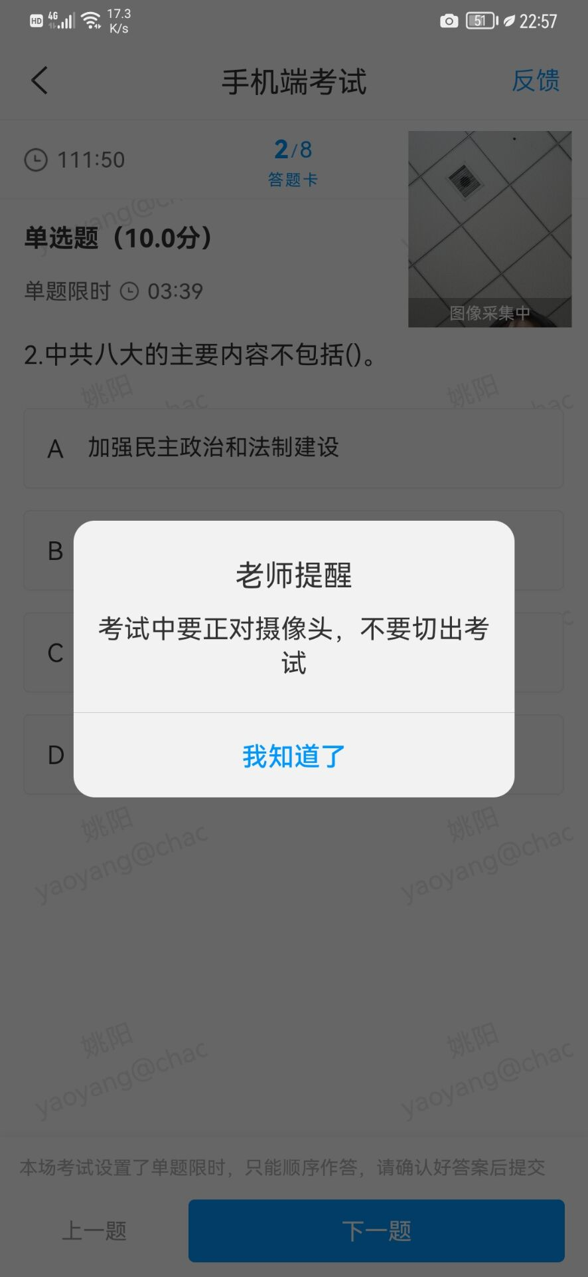
- 强制收卷，监考老师对明确作弊的考生，可以进行强制收卷，强制收卷可以填写理由。
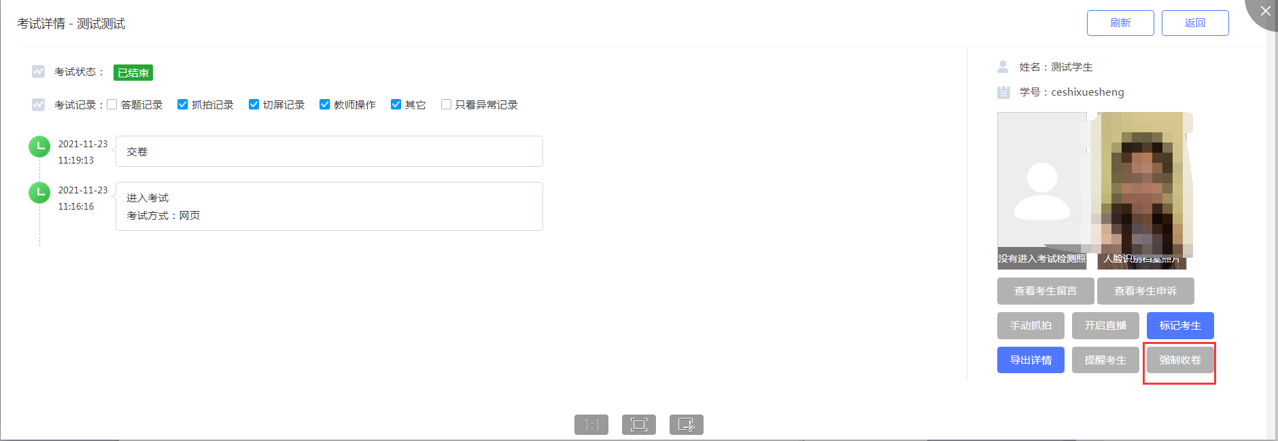
- 查看考生申诉，因切屏被系统强制收卷的考生，如果发起申请，监考老师可以查看考生申诉，如果考生申诉理由合理，监考老师可以对学生进行打回重考。
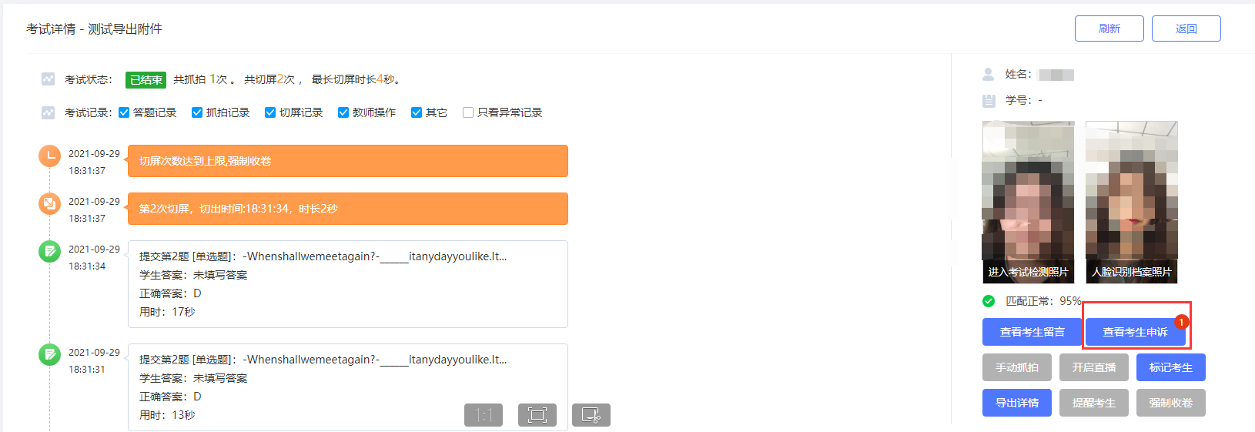

- 异常分析，查看考试中有异常行为的所有考生，包括进入考试人脸识别异常、切屏、屏幕识别异常、被标记、拒绝抓拍、收卷异常等，同时对考试进行中的异常考生，还支持标记考生、提醒考生、强制收卷；已结束的异常考生，支持标记考生，如果有考生有申诉也支持查看考生申诉。
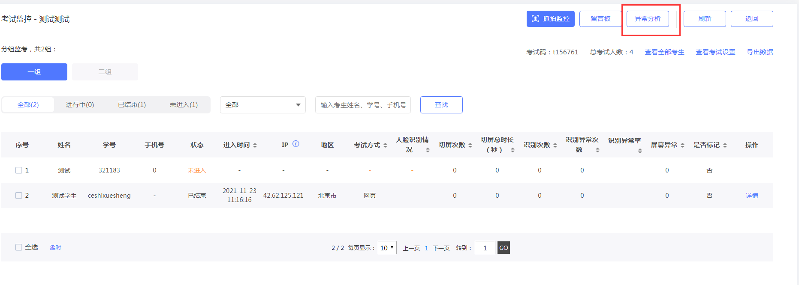
4）监考教师管理，支持添加监考教师，添加为监考教师后，监考教师可以监考这场考试。

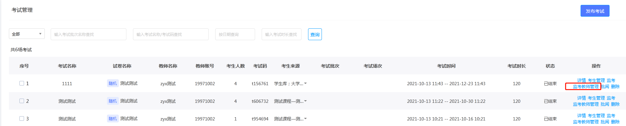
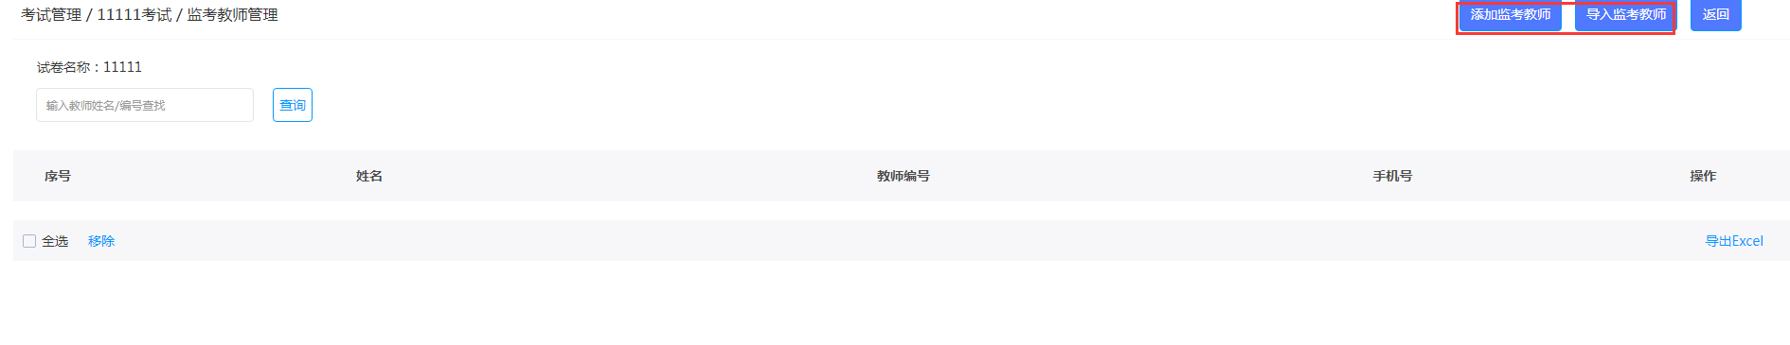
5)批阅，支持普通批阅和流水批阅，普通批阅支持批阅教师管理和批阅功能，流水批阅支持批阅设置、流水判卷、查看批阅历史。
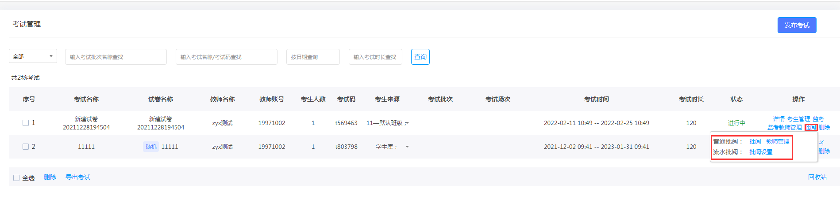
（1）普通批阅：
- 批阅教师管理，支持手动添加和批量导入批阅教师。
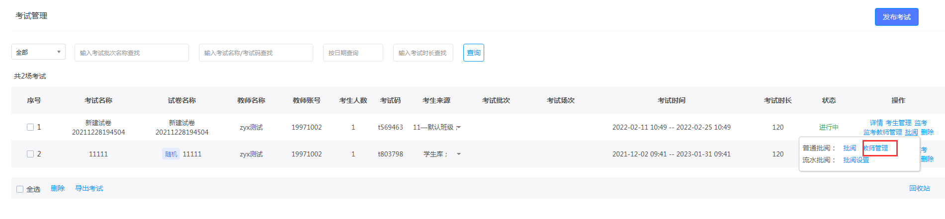
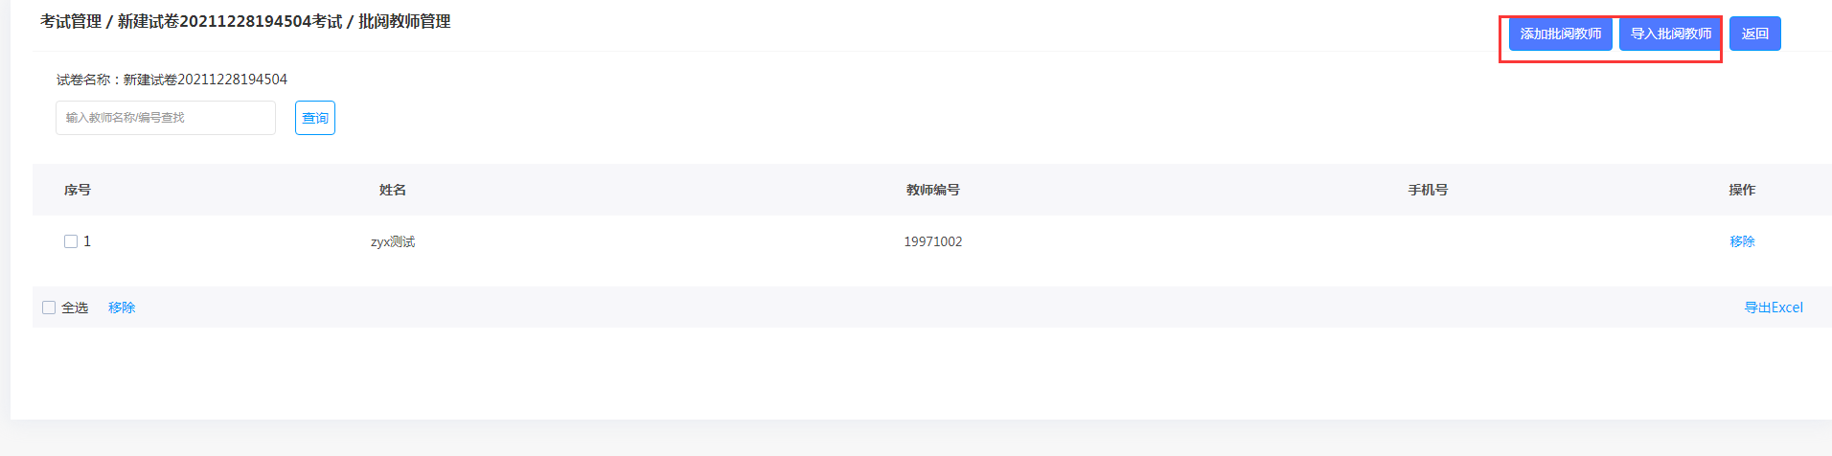
- 批阅，点击批阅进入批阅列表，可以看到待批阅的考生列表，对每个考生都可以点击批阅进行逐题批阅打分。
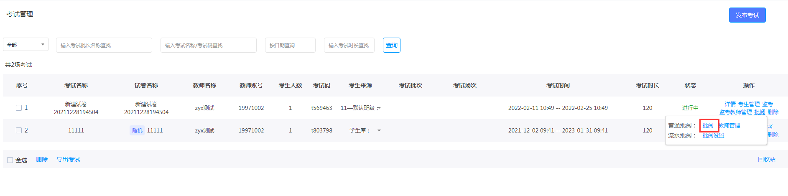
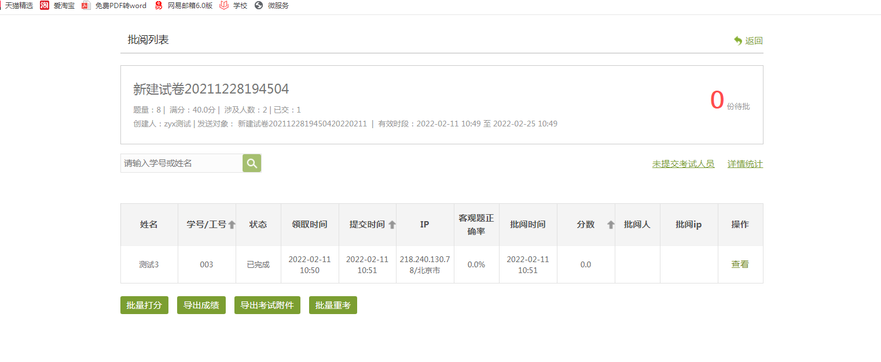
（2）流水批阅——批阅设置，支持选择判卷人员，选择判卷人员支持智能搜索，选择好判卷人员后，接下来进行题目与批阅人的配置。可按照题目分组，把多道题分成一个个题组。然后在后方【判卷人员】处配置负责当前题组负责老师。当所有题组都分配完成后，点击【判卷开始】设置开始判卷的时间。点击【保密设置】设置是否隐藏答卷人的信息。
注意：一个教师在一份试卷中，只能在一个题组，不能设置到多个题组。
• 若在考试结束前完成判卷设置，系统将在考试结束后1小时内完成试卷分配；
• 若在考试结束后完成判卷设置，系统将在设置提交后1小时内完成试卷分配。
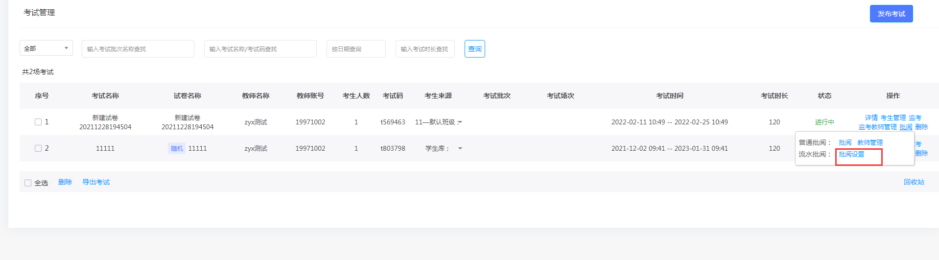
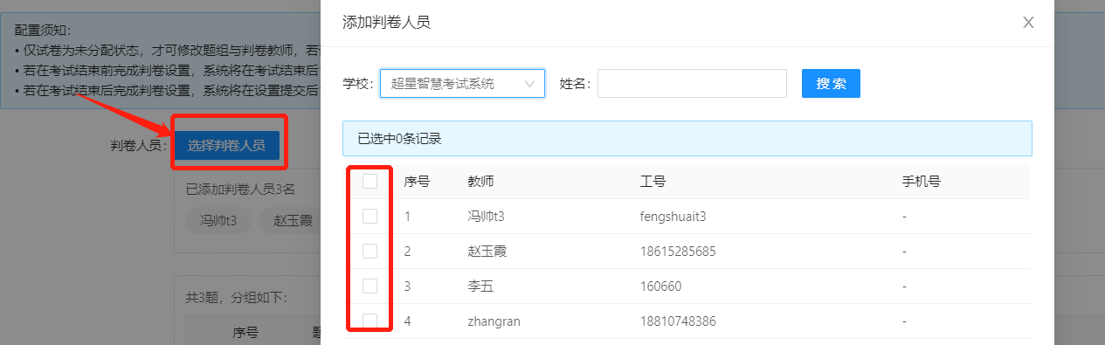
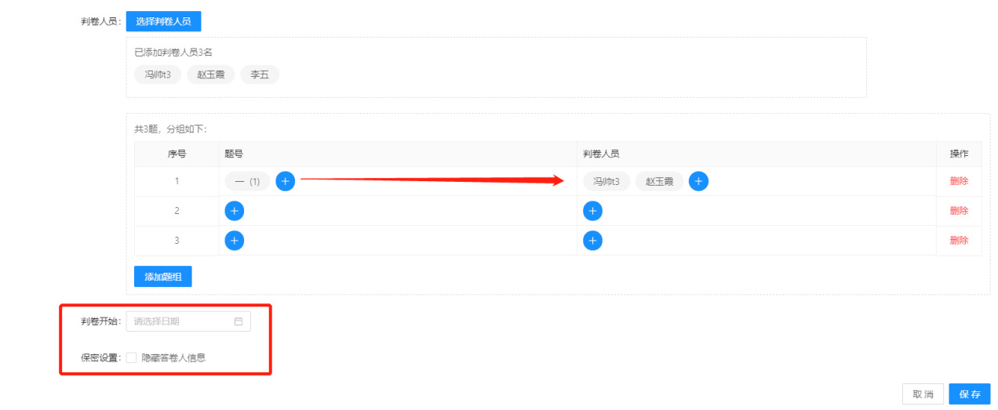
- 流水批阅——开始批阅，在批阅设置被分配了题目的教师，批阅时间到达后，点击开始批阅，可以看到要批阅的题目，进行按题批阅。
注意：以下3种情况会导致无法批阅。1、未到时间 2、已有其他批阅方式进行批阅，流水批阅不再拉数据； 3、无学生答题数据 分2种弹窗提示 ：分别为数据未同步和无答题数据。有提示。
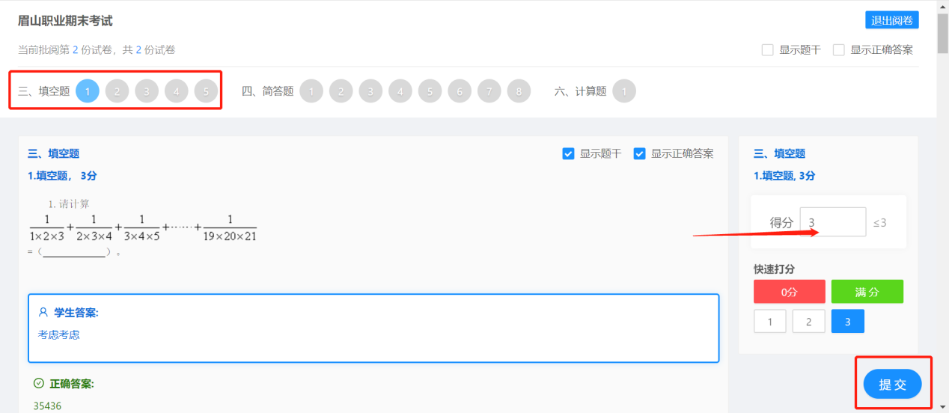
- 流水批阅——批阅历史，针对流水批阅的试卷，老师可以查看批阅历史，查看自己批阅的内容。
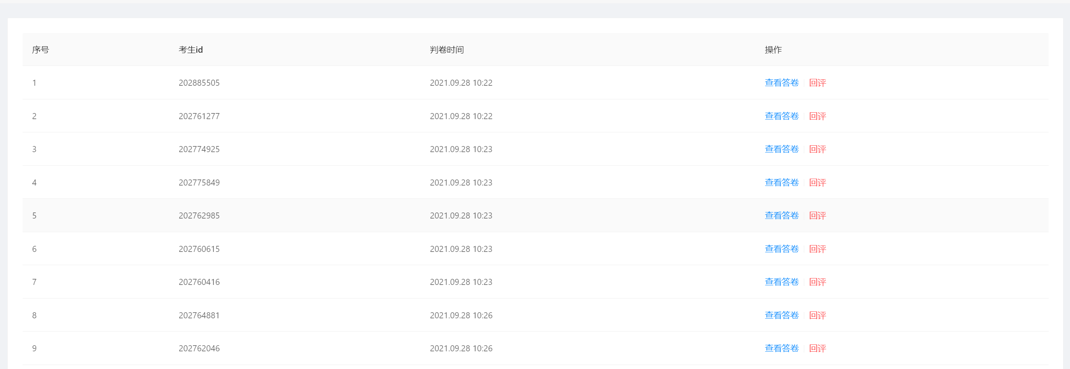
- 删除：可以删除考试
